
CURSO SUPERIOR DE TECNOLOGIA EM ANÁLISE E DESENVOLVIMENTO DE SISTEMAS

ARTHUR GERMANO
DAVI DE SOUZA PÚBLIO

ASSISTENTE VIRTUAL PARA AUXÍLIO A ESTUDANTES COM DIFICULDADE DE APRENDIZADO: o AjudAI

Guarulhos
2026
ARTHUR GERMANO
DAVI DE SOUZA PÚBLIO

ASSISTENTE VIRTUAL PARA AUXÍLIO A ESTUDANTES COM DIFICULDADE DE APRENDIZADO: o AjudAI

Trabalho de Graduação do Curso de Análise e Desenvolvimento de Sistemas, apresentado como requisito parcial para obtenção do Título de Tecnólogo em Análise e Desenvolvimento de Sistemas.

Orientadora: Prof.ª Esp. Jane Maria dos Santos Eberson

Guarulhos
2026
ARTHUR GERMANO
DAVI DE SOUZA PÚBLIO

ASSISTENTE VIRTUAL PARA AUXÍLIO A ESTUDANTES COM DIFICULDADE DE APRENDIZADO: o AjudAI

Trabalho de Graduação apresentado ao Curso de Análise e Desenvolvimento de Sistemas como requisito parcial para obtenção do Título de Tecnólogo em Análise e Desenvolvimento de Sistemas.

Banca Examinadora

Orientadora: ______________________________________________________
Prof.ª Esp. Jane Maria dos Santos Eberson
Fatec Guarulhos

Banca:_____________________________________________________________
Prof.(ª)
Instituição

Banca:______________________________________________________________
Prof.(ª)
Instituição
Guarulhos, ____/____/2026
RESUMO
GERMANO, Arthur; PÚBLIO, Davi de Souza. Assistente virtual para auxílio a estudantes com dificuldade de aprendizado: o AjudAI. 2026. 58 f. Trabalho de Graduação (Tecnologia em Análise e Desenvolvimento de Sistemas) – Faculdade de Tecnologia de Guarulhos, Guarulhos, 2026.
Estudantes do ensino superior com dificuldades de aprendizagem nem sempre encontram apoio individual no momento em que travam em um conteúdo. Ao mesmo tempo, assistentes baseados em grandes modelos de linguagem costumam entregar respostas prontas, o que pode tomar o lugar do esforço de raciocínio do estudante. Este trabalho apresenta o desenvolvimento do AjudAI, um assistente virtual de estudos cuja condução foi inspirada na Zona de Desenvolvimento Proximal, de Vygotsky, e no conceito de andaimento (scaffolding). Trata-se de uma pesquisa aplicada, exploratória e de abordagem predominantemente qualitativa, que reuniu levantamento bibliográfico, desenvolvimento iterativo de um protótipo e uma avaliação exploratória formativa. O protótipo foi construído em Python com o framework Chainlit, usa o modelo DeepSeek por meio de uma interface compatível com a da OpenAI, guarda contas e conversas em PostgreSQL e indexa no ChromaDB os materiais enviados pelo próprio estudante. Entre as funcionalidades estão a Escada de dicas, que separa a resposta visível de até três pistas graduais e de um exemplo parcial, abertos sob demanda; um modo em que o estudante explica o conteúdo ao companheiro virtual; um fichário de descobertas com revisão espaçada; flash cards organizados em caixas de Leitner; uma sessão de foco com pausas; e a personalização de ambientes e companheiros. As instruções enviadas ao modelo buscam evitar a entrega imediata de soluções completas. A validação incluiu 49 testes automatizados, todos aprovados, testes manuais com o modelo real e a inspeção de contraste feita em uma revisão de interface. Aproximadamente nove pessoas externas aos autores usaram o protótipo, e seus retornos, somados às revisões técnicas, foram consolidados em 19 relatos de feedback e 8 apontamentos técnicos, que orientaram alterações no sistema. Os resultados indicam a viabilidade técnica da proposta e trazem subsídios para melhorar a interface e a condução da conversa. A qualidade pedagógica das respostas, a usabilidade percebida e os efeitos sobre a aprendizagem ainda dependem de avaliação sistemática.
Palavras-chave: inteligência artificial na educação; assistente virtual; zona de desenvolvimento proximal; andaimento; modelos de linguagem.
ABSTRACT
GERMANO, Arthur; PÚBLIO, Davi de Souza. Virtual assistant to support students with learning difficulties: the AjudAI. 2026. 58 f. Trabalho de Graduação (Tecnologia em Análise e Desenvolvimento de Sistemas) – Faculdade de Tecnologia de Guarulhos, Guarulhos, 2026.
Higher education students with learning difficulties do not always find individual support at the moment they get stuck on a topic. At the same time, assistants based on large language models often deliver ready-made answers, which may take the place of the student's own reasoning. This work presents the development of AjudAI, a virtual study assistant whose guidance was inspired by Vygotsky's Zone of Proximal Development and by the concept of scaffolding. The research is applied and exploratory, with a predominantly qualitative approach, and combined a literature review, the iterative development of a prototype and an exploratory formative evaluation. The prototype was built in Python with the Chainlit framework, uses the DeepSeek model through an OpenAI-compatible interface, stores accounts and conversations in PostgreSQL and indexes the student's own materials in ChromaDB. Its features include the Hint Ladder, which separates the visible answer from up to three gradual hints and a partial example opened on demand; a mode in which the student explains the content to the virtual companion; a discovery notebook with spaced review; flash cards organized in Leitner boxes; a focus session with breaks; and customizable environments and companions. The instructions sent to the model aim to avoid the immediate delivery of complete solutions. Validation included 49 automated tests, all of which passed, manual tests with the real model and a contrast inspection carried out during an interface review. Approximately nine people outside the author team used the prototype, and their feedback, together with technical reviews, was consolidated into 19 feedback reports and 8 technical findings, which guided changes to the system. The results indicate the technical feasibility of the proposal and provide input to improve the interface and the conversational guidance. The pedagogical quality of the answers, perceived usability and effects on learning still require systematic evaluation.
Keywords: artificial intelligence in education; virtual assistant; zone of proximal development; scaffolding; language models.
LISTA DE ABREVIATURAS E SIGLAS
ABNT | Associação Brasileira de Normas Técnicas
ADS | Análise e Desenvolvimento de Sistemas
API | Application Programming Interface (Interface de Programação de Aplicações)
ASGI | Asynchronous Server Gateway Interface
CORS | Cross-Origin Resource Sharing
CSP | Content Security Policy
CSS | Cascading Style Sheets
EdTech | Educational Technology (Tecnologia Educacional)
HSTS | HTTP Strict Transport Security
HTTP | Hypertext Transfer Protocol
IA | Inteligência Artificial
JSON | JavaScript Object Notation
JWT | JSON Web Token
LLM | Large Language Model (Grande Modelo de Linguagem)
OAuth | Open Authorization
PDF | Portable Document Format
PLN | Processamento de Linguagem Natural
RAG | Retrieval-Augmented Generation (Geração Aumentada por Recuperação)
SDK | Software Development Kit
SQL | Structured Query Language
SUS | System Usability Scale
SVG | Scalable Vector Graphics
TG | Trabalho de Graduação
UUID | Universally Unique Identifier
WCAG | Web Content Accessibility Guidelines
ZDP | Zona de Desenvolvimento Proximal
LISTA DE FIGURAS
Figura 1 – Capa do caderno, ponto de entrada do AjudAI 25
Figura 2 – Casos de uso do estudante 27
Figura 3 – Arquitetura do AjudAI 28
Figura 4 – Sequência de processamento de uma mensagem 29
Figura 5 – Conversa com a Escada de dicas, com a primeira dica aberta 32
Figura 6 – Revisão de flash cards 34
Figura 7 – Painel de ambientes visuais 37
Figura 8 – Modelo entidade-relacionamento simplificado 38

LISTA DE QUADROS E TABELAS
Quadro 1 – Tecnologias utilizadas no protótipo 22
Quadro 2 – Requisitos funcionais 26
Quadro 3 – Requisitos não funcionais 26
Quadro 4 – Módulos do servidor 28
Quadro 5 – Formato de resposta exigido do modelo 31
Tabela 1 – Testes automatizados por arquivo 41
Tabela 2 – Relatos de feedback por função e gravidade 43
Quadro 6 – Principais relatos de feedback e correções 44
Quadro 7 – Apontamentos técnicos e correções 45
Quadro 8 – Trecho das instruções de sistema 57

SUMÁRIO
1 INTRODUÇÃO 10
1.1 Problema 11
1.2 Hipótese 11
1.3 Objetivos 11
1.3.1 Objetivo geral 11
1.3.2 Objetivos específicos 11
1.4 Justificativa 12
1.5 Estrutura do trabalho 12
2 FUNDAMENTAÇÃO TEÓRICA 13
2.1 Dificuldades de aprendizagem no ensino superior 13
2.2 A Zona de Desenvolvimento Proximal 13
2.3 Andaimento (scaffolding) 14
2.4 Aprender ensinando 15
2.5 Inteligência Artificial na educação 15
2.6 Processamento de Linguagem Natural e modelos de linguagem 16
2.7 Geração aumentada por recuperação 17
2.8 Técnicas de estudo incorporadas ao protótipo 17
2.8.1 Revisão espaçada e prática de recuperação 17
2.8.2 Flash cards e o sistema de Leitner 18
2.8.3 Gestão do tempo de estudo 18
2.8.4 Carga cognitiva 18
2.9 Usabilidade e acessibilidade 19
2.10 Síntese 19
3 METODOLOGIA 20
3.1 Tipo de pesquisa 20
3.2 Pesquisa bibliográfica 20
3.3 Processo de desenvolvimento 21
3.4 Tecnologias e ferramentas 21
3.5 Dados obtidos e forma de obtenção 22
3.6 População e amostra 23
3.7 Tratamento e análise dos dados 23
3.8 Limitações da pesquisa 24
4 DESENVOLVIMENTO 25
4.1 Visão geral 25
4.2 Requisitos 26
4.3 Arquitetura 27
4.4 Fluxo de uma mensagem 29
4.5 Orientação pedagógica nas instruções do modelo 30
4.6 Escada de dicas 31
4.7 Modos Guia e Aprende 33
4.8 Fichário e Revisão do dia 33
4.9 Flash cards 33
4.10 Materiais do estudante 35
4.11 Sessão de foco 35
4.12 Personalização 36
4.13 Modelo de dados 38
4.14 Segurança 39
4.15 Implantação 40
5 RESULTADOS E DISCUSSÕES 41
5.1 Protótipo publicado 41
5.2 Testes automatizados 41
5.3 Testes manuais e inspeções 42
5.4 Avaliação exploratória com participantes 43
5.5 Apontamentos de revisões técnicas 44
5.6 Discussão 45
6 CONSIDERAÇÕES FINAIS 48
6.1 Limitações 49
6.2 Trabalhos futuros 50
REFERÊNCIAS 51
APÊNDICE A – QUESTIONÁRIO DE AVALIAÇÃO PROPOSTO 54
APÊNDICE B – ROTEIRO DE TESTE COM USUÁRIOS 56
APÊNDICE C – NÚCLEO DAS INSTRUÇÕES PEDAGÓGICAS 57

1 INTRODUÇÃO
As tecnologias digitais vêm transformando a forma como se estuda. Plataformas de cursos, repositórios de conteúdo e, mais recentemente, assistentes conversacionais baseados em Inteligência Artificial (IA) passaram a fazer parte da rotina de estudantes de todos os níveis. Esse movimento amplia o acesso à informação, mas não resolve, por si só, uma dificuldade antiga do ensino: oferecer apoio individualizado ao estudante no momento exato em que ele não consegue avançar sozinho.
No ensino superior, essa dificuldade tem consequências conhecidas. Tinto (1993) associa a permanência do estudante à sua integração acadêmica, isto é, à experiência de conseguir acompanhar as exigências do curso com o suporte da instituição. Quando o estudante acumula conteúdos que não compreendeu e não encontra a quem recorrer fora do horário de aula, o risco de reprovação e de abandono aumenta. Ritmos de aprendizagem diferentes, lacunas da formação anterior e a falta de tempo para monitorias são fatores que tornam esse apoio ainda mais necessário.
Os grandes modelos de linguagem (Large Language Models, LLM), como os da família GPT (BROWN et al., 2020), tornaram viável construir assistentes capazes de conversar sobre praticamente qualquer assunto. Kasneci et al. (2023) apontam oportunidades desses modelos na educação, como a explicação personalizada e o apoio à escrita, mas também riscos: respostas incorretas apresentadas com segurança, dependência do estudante e a entrega de soluções prontas que dispensam o esforço de pensar. Um assistente que resolve o exercício pelo estudante pode até ajudar a cumprir uma tarefa, mas não necessariamente ajuda a aprender.
É nesse ponto que a teoria de Vygotsky (2007) se torna relevante. Para o autor, a aprendizagem acontece com mais eficácia na Zona de Desenvolvimento Proximal (ZDP), o espaço entre aquilo que o estudante já faz sozinho e aquilo que consegue fazer com a ajuda de alguém mais experiente. Wood, Bruner e Ross (1976) descreveram esse auxílio como andaimento (scaffolding): um apoio temporário, ajustado à necessidade do aprendiz e retirado aos poucos, à medida que ele ganha autonomia.
Este trabalho parte dessa combinação. Propõe-se o desenvolvimento de um assistente virtual, chamado AjudAI, que utiliza um modelo de linguagem para conduzir o estudo por etapas: explica primeiro quando o assunto é novo, faz uma pergunta por vez, oferece pistas graduais que o próprio estudante decide abrir e, quando ele demonstra compreensão, convida-o a ensinar o conteúdo ao companheiro virtual.

1.1 Problema
Diante desse contexto, o problema que orienta a pesquisa é o seguinte: como projetar e desenvolver um assistente virtual baseado em modelo de linguagem que apoie estudantes com dificuldades de aprendizagem por meio de orientação gradual, sem substituir o raciocínio do estudante por respostas prontas?

1.2 Hipótese
Parte-se da hipótese de que um modelo de linguagem de uso geral pode ser conduzido, por meio de instruções pedagógicas e de uma estrutura de resposta controlada pela aplicação, a oferecer apoio em camadas coerente com o andaimento, e de que esse apoio pode ser integrado a ferramentas de estudo, como revisão espaçada e flash cards, em uma aplicação web segura e utilizável. A hipótese é examinada neste trabalho no plano técnico e da experiência de uso; a verificação de ganhos de aprendizagem exigiria um estudo controlado, fora do escopo desta pesquisa.

1.3 Objetivos

1.3.1 Objetivo geral
Desenvolver e avaliar um assistente virtual baseado em Inteligência Artificial que ofereça suporte pedagógico personalizado, por meio de interações conversacionais inspiradas na Zona de Desenvolvimento Proximal, a estudantes com dificuldades de aprendizagem.

1.3.2 Objetivos específicos
a) levantar, na literatura, as principais dificuldades de aprendizagem no ensino superior e as abordagens de apoio ao estudante baseadas em IA;
b) estudar modelos de IA e de Processamento de Linguagem Natural (PLN) aplicáveis ao contexto educacional;
c) projetar a arquitetura do assistente, definindo suas funcionalidades e fluxos de interação;
d) desenvolver um protótipo funcional com tecnologias acessíveis, publicado na web;
e) avaliar o protótipo por meio de testes automatizados, testes manuais e uma avaliação exploratória com usuários e revisores técnicos.

1.4 Justificativa
A relevância social do tema está na relação entre dificuldade de aprendizagem e permanência no ensino superior (TINTO, 1993). Um assistente disponível a qualquer hora, que acompanhe o estudante no próprio ritmo, pode complementar o apoio oferecido pelos professores e pelas monitorias, sem a pretensão de substituí-los.
Do ponto de vista tecnológico, a área de IA aplicada à educação cresce rapidamente, mas a revisão sistemática de Zawacki-Richter et al. (2019) observou que grande parte dos estudos sobre o tema tem pouca fundamentação pedagógica explícita. Construir um assistente cuja lógica de condução parte de uma teoria de aprendizagem, e não apenas da capacidade técnica do modelo, é uma contribuição coerente com essa lacuna.
Por fim, o trabalho é aderente à formação em Análise e Desenvolvimento de Sistemas, pois integra engenharia de software, banco de dados, desenvolvimento web, segurança da informação e Inteligência Artificial em um mesmo produto, desenvolvido do levantamento de requisitos até a publicação.

1.5 Estrutura do trabalho
O capítulo 2 apresenta a fundamentação teórica; o capítulo 3, a metodologia; e o capítulo 4, o desenvolvimento do AjudAI. O capítulo 5 reúne os resultados e sua discussão. O capítulo 6 apresenta as considerações finais, as limitações e as propostas de continuidade.

2 FUNDAMENTAÇÃO TEÓRICA
Este capítulo reúne os conceitos que sustentam as decisões do projeto. Primeiro, trata da aprendizagem como processo mediado, segundo Vygotsky, e do andaimento. Em seguida, aborda o uso de IA na educação, os modelos de linguagem e a geração aumentada por recuperação. Por fim, apresenta as técnicas de estudo incorporadas ao protótipo e os critérios de usabilidade e acessibilidade adotados.

2.1 Dificuldades de aprendizagem no ensino superior
Neste trabalho, a expressão "dificuldade de aprendizagem" é usada em sentido pedagógico amplo: refere-se ao estudante que, por diferentes razões, não consegue acompanhar um conteúdo no ritmo exigido pelo curso. Não se trata de diagnóstico clínico, e o assistente desenvolvido não tem essa finalidade, o que é declarado nas próprias instruções do sistema.
Tinto (1993) mostra que a decisão de abandonar o curso raramente tem uma causa única. Entre os fatores estão a integração acadêmica, ligada ao desempenho e à percepção de conseguir acompanhar as disciplinas, e a integração social com colegas e professores. O estudante que trava em um conteúdo e não encontra apoio tende a acumular lacunas que tornam os conteúdos seguintes ainda mais difíceis.
Bloom (1984) chamou de "problema dos dois sigmas" a constatação de que estudantes acompanhados por um tutor individual tiveram desempenho muito superior ao de estudantes em aulas convencionais, mas que oferecer um tutor a cada estudante é inviável em larga escala. Grande parte da pesquisa em sistemas tutores inteligentes surgiu da tentativa de aproximar esse benefício por meio da tecnologia (VANLEHN, 2011; KULIK; FLETCHER, 2016).

2.2 A Zona de Desenvolvimento Proximal
Vygotsky (2007) entende o desenvolvimento como um processo social, mediado pela interação com outras pessoas e por instrumentos culturais, como a linguagem. Para explicar a relação entre aprendizagem e desenvolvimento, o autor distingue dois níveis: o nível de desenvolvimento real, que corresponde ao que a pessoa já consegue fazer sozinha, e o nível de desenvolvimento potencial, que corresponde ao que ela consegue fazer com a orientação de alguém mais experiente. A distância entre esses dois níveis é o que o autor chama de Zona de Desenvolvimento Proximal (VYGOTSKY, 2007). Em outras palavras, a ZDP corresponde às funções que ainda estão em amadurecimento e que, com a ajuda de alguém mais experiente, já podem ser exercitadas.
Duas ideias tiradas desse conceito orientaram o AjudAI. A primeira é que a ajuda tende a ser mais útil quando incide sobre o que o estudante ainda não domina, mas já está perto de dominar; uma tarefa muito abaixo ou muito acima desse ponto costuma render pouco. A segunda é que o apoio tem caráter provisório: espera-se que aquilo que hoje o estudante faz com ajuda passe, com o tempo, a ser feito sozinho. Vale deixar claro que o AjudAI se inspira nessas ideias, mas não mede formalmente o nível de desenvolvimento real ou potencial de quem o utiliza.

2.3 Andaimento (scaffolding)
O termo andaimento foi proposto por Wood, Bruner e Ross (1976) ao estudarem como um tutor ajudava crianças a montar uma estrutura de blocos. Os autores descreveram funções desempenhadas pelo tutor: despertar o interesse pela tarefa, reduzir os graus de liberdade (simplificando o problema), manter a direção, destacar características relevantes, controlar a frustração e demonstrar soluções. O apoio é ajustado continuamente: aumenta quando o aprendiz erra e diminui quando ele acerta.
Os autores não partiram diretamente da obra de Vygotsky, mas o andaimento acabou se tornando uma das formas mais conhecidas de levar a ideia de ZDP para a prática de ensino. No AjudAI, ele inspirou três decisões de projeto, detalhadas no capítulo 4:
a) a Escada de dicas, que organiza o apoio em camadas, da pista mais sutil ao exemplo parcial, abertas pelo próprio estudante;
b) os níveis de apoio (menos dicas, dicas guiadas e mais apoio), que mudam a quantidade de ajuda oferecida;
c) a opção de explicar primeiro quando o assunto é novo e só depois perguntar, reduzindo o apoio à medida que o estudante acerta sozinho.
A terceira decisão é uma escolha de design, e não uma regra imposta pela teoria. Uma pergunta inicial também pode servir para reconhecer o que o estudante já sabe e calibrar a ajuda. A opção por explicar antes veio da combinação entre a ideia de apoio inicial do andaimento e os retornos dos usuários, discutidos no capítulo 5.

2.4 Aprender ensinando
Outra estratégia incorporada ao protótipo é a de aprender ensinando. Fiorella e Mayer (2013) compararam estudantes que apenas estudaram um conteúdo, estudantes que estudaram sabendo que teriam de ensiná-lo e estudantes que de fato o explicaram a outras pessoas. Os que efetivamente ensinaram apresentaram melhor desempenho em testes posteriores, o que os autores atribuem ao esforço de organizar e explicar o conhecimento com as próprias palavras.
Essa ideia dialoga com a ZDP, pois explicar exige que o estudante mobilize o que compreendeu e perceba as lacunas que ainda tem. No AjudAI, quando o modelo avalia que o estudante está pronto, o companheiro virtual inverte os papéis: passa a agir como aprendiz, faz perguntas ingênuas e devolve uma nota com o que ficou claro e o que faltou na explicação.

2.5 Inteligência Artificial na educação
Luckin et al. (2016) defendem que a IA pode apoiar a educação de três maneiras principais: com sistemas que acompanham o estudante individualmente, com ferramentas que ajudam professores e com análises que tornam visível o processo de aprendizagem. Os autores destacam o potencial de personalização, mas também ressaltam que a tecnologia deve ser guiada por conhecimento pedagógico, e não o contrário.
A revisão sistemática de Zawacki-Richter et al. (2019) analisou 146 estudos sobre aplicações de IA no ensino superior e as agrupou em quatro áreas: perfis e previsão de desempenho, avaliação automatizada, sistemas adaptativos e personalização, e sistemas tutores inteligentes. Um dos achados centrais é a pouca presença de educadores e de teorias pedagógicas nesses trabalhos, o que reforça a necessidade de explicitar a fundamentação pedagógica de soluções desse tipo.
Os sistemas tutores inteligentes são a categoria mais próxima do AjudAI. VanLehn (2011) comparou a eficácia de tutores humanos e de diferentes tipos de sistemas tutores e concluiu que sistemas que acompanham os passos do raciocínio do estudante, e não apenas a resposta final, alcançam resultados próximos aos da tutoria humana. Kulik e Fletcher (2016), em meta-análise, também encontraram efeitos positivos desses sistemas sobre o desempenho dos estudantes. Esses trabalhos reforçam a decisão de organizar a interação em degraus, acompanhando o avanço do estudante passo a passo.

2.6 Processamento de Linguagem Natural e modelos de linguagem
O Processamento de Linguagem Natural é a área da IA que trata da compreensão e da geração de linguagem humana por computadores (RUSSELL; NORVIG, 2022). Por muito tempo, sistemas conversacionais dependeram de regras escritas manualmente ou de modelos estatísticos treinados para tarefas específicas, o que limitava a variedade de assuntos que conseguiam tratar.
A arquitetura Transformer, proposta por Vaswani et al. (2017), mudou esse cenário. Baseada em mecanismos de atenção, ela permite processar sequências longas de texto com eficiência e serviu de base para modelos pré-treinados em grandes volumes de dados. O BERT (DEVLIN et al., 2019) mostrou que um modelo pré-treinado pode ser ajustado a diversas tarefas de compreensão de linguagem. Os modelos da família GPT, por sua vez, foram treinados para prever a próxima palavra de um texto, e Brown et al. (2020) mostraram que, em escala suficiente, esses modelos realizam novas tarefas a partir de instruções e de poucos exemplos fornecidos no próprio texto de entrada.
Essa capacidade de seguir instruções é a base do AjudAI. Em vez de treinar um modelo próprio, o projeto utiliza um modelo pronto e controla seu comportamento por meio de instruções de sistema, que descrevem a postura pedagógica esperada, e de um formato de resposta que a aplicação consegue interpretar. Essa decisão também explica a mudança em relação ao projeto de pesquisa, que previa bibliotecas como NLTK e spaCy. Essas bibliotecas atendem bem a tarefas pontuais de análise de texto, mas, para o requisito de conversar sobre qualquer assunto, os autores optaram por um modelo de linguagem pronto. Não foi feita uma comparação formal entre as duas abordagens.
Os modelos de linguagem, porém, têm limitações conhecidas. A principal é a alucinação, isto é, a geração de conteúdo plausível, mas incorreto ou sem fundamento (JI et al., 2023). Em um contexto educacional esse risco pesa bastante. Por isso, as instruções do protótipo pedem que o modelo reconheça suas limitações, não invente fontes e cite os materiais do estudante quando os utilizar, o que reduz o problema, mas não o elimina.

2.7 Geração aumentada por recuperação
A geração aumentada por recuperação (Retrieval-Augmented Generation, RAG) foi proposta por Lewis et al. (2020) como forma de combinar um modelo de linguagem com uma base de documentos externa. Antes de gerar a resposta, o sistema busca trechos relevantes na base e os entrega ao modelo junto com a pergunta. Assim, a resposta pode se apoiar em conteúdo verificável, que não precisa estar memorizado nos parâmetros do modelo.
A busca costuma ser feita por similaridade semântica. Cada trecho de documento é convertido em um vetor numérico (embedding), e a pergunta é convertida da mesma forma; os trechos cujos vetores estão mais próximos do vetor da pergunta são considerados os mais relevantes. Bancos de dados vetoriais, como o ChromaDB, armazenam esses vetores e realizam essa busca. No AjudAI, o RAG é usado para que o estudante envie as apostilas e listas da própria faculdade, de modo que as pistas usem a mesma notação e os mesmos termos do curso, com a página de origem citada.

2.8 Técnicas de estudo incorporadas ao protótipo

2.8.1 Revisão espaçada e prática de recuperação
Ebbinghaus (1913) descreveu a curva do esquecimento: sem revisão, a retenção de um conteúdo cai rapidamente nos primeiros dias. A pesquisa posterior mostrou que distribuir as revisões no tempo produz retenção maior do que concentrá-las em uma única sessão. Cepeda et al. (2006), em meta-análise de centenas de experimentos, confirmaram esse efeito de espaçamento.
Além de espaçar, importa a forma de revisar. Roediger e Karpicke (2006) mostraram que tentar lembrar um conteúdo, a chamada prática de recuperação, produz retenção de longo prazo superior à de simplesmente reler o material. O Fichário de descobertas do AjudAI combina as duas ideias: o estudante registra o que descobriu com as próprias palavras e, em intervalos crescentes, é convidado a reconstruir essa ideia de memória, sem ver a anotação.

2.8.2 Flash cards e o sistema de Leitner
Os flash cards são cartões com uma pergunta na frente e a resposta no verso, uma forma simples de praticar a recuperação. Leitner (1972) propôs organizá-los em caixas: um cartão respondido corretamente avança para uma caixa revisada com menos frequência, e um cartão errado volta à primeira caixa. Assim, o estudante dedica mais tempo ao que ainda não domina. O AjudAI gera os cartões a partir da própria conversa e aplica essa lógica de caixas para definir quando cada cartão volta a ser revisado.

2.8.3 Gestão do tempo de estudo
A técnica Pomodoro (CIRILLO, 2018) organiza o estudo em blocos de concentração, tradicionalmente de 25 minutos, intercalados por pausas curtas. Sua utilidade, no contexto deste trabalho, está em tornar explícito o momento de parar, o que ajuda estudantes que tendem a se dispersar ou a estudar por longos períodos sem descanso. A sessão de foco do AjudAI segue esse formato, com tempos ajustáveis.

2.8.4 Carga cognitiva
A teoria da carga cognitiva (SWELLER, 1988) parte do princípio de que a memória de trabalho tem capacidade limitada. Quando um material apresenta muitas informações ao mesmo tempo, ou exige que o estudante busque soluções sem orientação, sobra menos capacidade para a aprendizagem propriamente dita. Essa teoria fundamenta escolhas de interface do projeto: respostas curtas, uma única pergunta por vez, dicas escondidas até que o estudante as solicite e animações que podem ser pausadas.

2.9 Usabilidade e acessibilidade
Nielsen (1993) define usabilidade como um atributo de qualidade que reúne facilidade de aprendizado, eficiência de uso, facilidade de memorização, baixa taxa de erros e satisfação. O autor defende avaliações frequentes e baratas ao longo do desenvolvimento, nas quais poucos usuários já revelam grande parte dos problemas de uma interface. Essa visão orientou a avaliação exploratória realizada neste trabalho. Para avaliações estruturadas, a escala System Usability Scale (SUS), proposta por Brooke (1996), oferece um questionário de dez itens amplamente utilizado, e é proposta neste trabalho como instrumento para estudos futuros (Apêndice A).
Quanto à acessibilidade, as Web Content Accessibility Guidelines (WCAG) 2.1 recomendam razão de contraste mínima de 4,5:1 para textos comuns e de 3:1 para as informações visuais necessárias à identificação de componentes de interface e de seus estados (W3C, 2018). As diretrizes tratam também de animações e movimento. Esses critérios serviram de referência para a inspeção dos ambientes visuais do AjudAI.

2.10 Síntese
Do que foi apresentado, ficaram algumas orientações para o projeto. A ajuda ao estudante deveria ser gradual e diminuir aos poucos, como sugerem a ZDP e o andaimento. O estudante deveria ser levado a produzir alguma coisa, seja tentando resolver, lembrando ou explicando, em vez de apenas receber respostas. O modelo de linguagem permite conversar sobre assuntos variados, mas precisa ser controlado pela aplicação e, quando possível, apoiado em fontes. A revisão espaçada, os flash cards e as pausas entram como complemento da conversa, e a interface procura não sobrecarregar a atenção de quem estuda. O capítulo 4 mostra como essas orientações viraram funcionalidades e o capítulo 5 discute até onde os dados disponíveis permitem avaliá-las.

3 METODOLOGIA
Este capítulo descreve como a pesquisa foi conduzida: o tipo de pesquisa, os dados obtidos e a forma de obtê-los, a população envolvida, o tratamento dos dados e as limitações do método. Também apresenta o processo de desenvolvimento do software e as ferramentas utilizadas.

3.1 Tipo de pesquisa
Quanto à natureza, trata-se de uma pesquisa aplicada, pois busca produzir conhecimento para a solução de um problema concreto: o apoio a estudantes com dificuldades de aprendizagem. Quanto aos objetivos, é uma pesquisa exploratória, recomendada quando há pouco conhecimento sistematizado sobre o problema e o objetivo é proporcionar maior familiaridade com ele (CERVO; BERVIAN; SILVA, 2007; GIL, 2007). O uso de modelos de linguagem como tutores orientados por uma teoria de aprendizagem é recente, o que justifica esse caráter exploratório.
Quanto aos procedimentos, a pesquisa combina três modalidades:
a) pesquisa bibliográfica, para o levantamento dos conceitos de aprendizagem, de IA na educação e das técnicas de estudo (MARCONI; LAKATOS, 2009);
b) desenvolvimento de um protótipo de software, construído de forma iterativa e incremental;
c) avaliação exploratória do protótipo, com testes automatizados, testes manuais e relatos de usuários e revisores técnicos.
A abordagem dos dados é predominantemente qualitativa. Os resultados técnicos, como a quantidade de testes e as medições de contraste, são descritos de forma quantitativa, mas a avaliação com usuários consiste na análise de relatos, classificados por função e gravidade.

3.2 Pesquisa bibliográfica
A pesquisa bibliográfica partiu das referências indicadas no projeto de pesquisa (VYGOTSKY, 2007; LUCKIN et al., 2016; ZAWACKI-RICHTER et al., 2019; DEVLIN et al., 2019; RUSSELL; NORVIG, 2022) e foi ampliada à medida que o desenvolvimento exigia fundamentação para novas decisões. Assim, entraram estudos sobre andaimento, aprender ensinando, revisão espaçada, prática de recuperação, sistemas tutores inteligentes, geração aumentada por recuperação, usabilidade e acessibilidade. Foram consultados livros, artigos de periódicos e anais de conferências, além da documentação oficial das tecnologias empregadas, com leitura seletiva, crítica e analítica.

3.3 Processo de desenvolvimento
O desenvolvimento seguiu um processo iterativo e incremental (SOMMERVILLE, 2018). Cada ciclo partia de uma necessidade identificada, fosse ela um requisito inicial, um relato de usuário ou um problema encontrado em revisão. A necessidade era implementada em uma alteração pequena, verificada com testes automatizados e uso manual, registrada no controle de versão e, quando estável, publicada. O histórico do repositório Git, até o commit a26ebff, de novembro de 2026, que é a versão do software descrita neste trabalho, registra cada alteração com uma mensagem sobre sua natureza (nova funcionalidade, correção, design, documentação ou testes). Isso permite acompanhar como o protótipo evoluiu.
Durante o desenvolvimento, foram usadas ferramentas de IA de apoio à programação (Claude e Codex) para revisões de código, de interface e de segurança. Seus apontamentos foram tratados como sugestões: cada achado foi conferido manualmente e só foi incorporado após validação com testes e uso real. As decisões de projeto, a fundamentação pedagógica e a avaliação dos resultados são de responsabilidade dos autores.

3.4 Tecnologias e ferramentas
A escolha das tecnologias buscou atender ao objetivo de usar ferramentas acessíveis e, sempre que possível, de código aberto. O Quadro 1 resume as principais escolhas e a justificativa de cada uma. A documentação oficial do Chainlit (CHAINLIT, 2026), da API DeepSeek (DEEPSEEK, 2026) e do ChromaDB (CHROMA, 2026) foi a principal referência para o uso dessas ferramentas.
Quadro 1 – Tecnologias utilizadas no protótipo
Componente | Tecnologia | Justificativa
Linguagem | Python 3.12 | Ecossistema maduro para IA e desenvolvimento web; linguagem estudada no curso.
Interface de conversa | Chainlit 2.12.0 | Framework de código aberto para aplicações conversacionais, com streaming, histórico e autenticação.
Modelo de linguagem | DeepSeek (deepseek-chat) | Custo por uso reduzido e interface compatível com a da OpenAI, o que permite trocar de provedor com pouca alteração.
Cliente do modelo | SDK da OpenAI para Python | Biblioteca oficial e estável, usada com o endereço da API DeepSeek.
Banco de dados | PostgreSQL com SQLAlchemy e asyncpg | Banco relacional robusto, com suporte a JSON e acesso assíncrono.
Banco vetorial | ChromaDB | Armazenamento local de embeddings para a busca nos materiais do estudante.
Leitura de PDF | pypdf | Extração do texto das apostilas enviadas, sem serviços externos.
Autenticação | Google OAuth | Login com conta já existente, sem a necessidade de armazenar senhas.
Frontend | CSS, JavaScript e React (componente do Chainlit) | Personalização da interface padrão do framework.
Implantação | Docker e Railway | Publicação da aplicação com banco gerenciado e volume persistente.
Versionamento | Git e GitHub | Controle de versões e histórico das alterações.
Fonte: Elaborado pelos autores (2026).

3.5 Dados obtidos e forma de obtenção
Foram reunidos três tipos de dados.
O primeiro são os resultados dos testes automatizados, escritos com o módulo unittest da biblioteca padrão do Python. Eles verificam partes do sistema que podem ser testadas sem a interface gráfica, como o processamento da Escada de dicas, a validação de dados, as regras de revisão espaçada e de flash cards e os mecanismos de segurança. A execução final foi registrada em um arquivo de log, com data e versão do código.
O segundo são os registros de testes manuais e de inspeção, feitos pelos autores no ambiente local e no ambiente publicado. Entram aqui o uso do sistema com conta Google real e com o modelo de linguagem real, a conferência de layouts em diferentes larguras de tela e a medição automatizada de contraste realizada na revisão de interface de 11 de novembro de 2026.
O terceiro são os retornos da avaliação exploratória. O protótipo foi usado livremente por pessoas externas à dupla de autores, que exploraram a conversa, os flash cards, a sessão de foco, os temas e os materiais e comentaram dificuldades, estranhamentos e sugestões. A esses retornos somaram-se apontamentos de revisões técnicas de código, de segurança e de interface, feitas pelos autores com apoio das ferramentas de IA citadas na seção 3.3. Tudo foi consolidado pelos autores em um relatório de ocorrências, no qual cada item recebeu uma descrição, uma classificação de gravidade e a correção aplicada. O relatório não identifica quem fez cada comentário nem a sessão em que ele surgiu.

3.6 População e amostra
A avaliação exploratória contou com aproximadamente nove participantes externos aos autores, recrutados por conveniência. Dois deles usaram o protótipo presencialmente, em um computador levado pelos autores, e os demais receberam o endereço do aplicativo publicado para testá-lo remotamente. Esse número é uma estimativa feita pelos autores depois dos testes, e não uma contagem registrada no momento da coleta. Também não houve registro padronizado do perfil dos participantes, do tempo de uso ou das condições de cada sessão. A amostra serviu para orientar melhorias no protótipo e não tem pretensão de representar os estudantes do ensino superior.

3.7 Tratamento e análise dos dados
Os itens do relatório foram analisados de forma qualitativa e organizados por função do sistema (conversa, flash cards, foco, Escada de dicas, temas, acesso e outras) e por gravidade, em três níveis:
a) alta: impede o uso do sistema ou expõe dados;
b) média: prejudica a experiência ou o aprendizado;
c) baixa: detalhe visual ou de texto.
Cada item corresponde a uma ocorrência de feedback, e não a um participante: uma mesma pessoa pode ter feito mais de um comentário, e um comentário pode ter sido repetido por pessoas diferentes. Para cada item, registrou-se a correção aplicada. Os apontamentos técnicos foram organizados à parte, da mesma forma. Os resultados dos testes automatizados e das medições de contraste foram descritos de forma quantitativa, com a contagem de testes executados e de pares de cores verificados.

3.8 Limitações da pesquisa
A pesquisa tem limitações que precisam ser levadas em conta na leitura dos resultados:
a) a avaliação com usuários foi exploratória e informal, sem questionário estruturado, sem grupo de controle e com número de participantes apenas estimado; por isso, não permite medir ganho de aprendizagem nem generalizar a satisfação ou a usabilidade percebida;
b) não há registro individual dos comentários, de modo que não é possível relacionar cada relato a um participante, a uma data ou a uma modalidade de uso (presencial ou remota);
c) o relatório não guarda as mensagens originais dos participantes, e não é possível confirmar se as frases nele registradas são transcrições literais; por isso, os relatos são apresentados neste trabalho em discurso indireto;
d) os testes ocorreram em um período curto, o que impede observar efeitos de longo prazo, como a retenção que a revisão espaçada pretende favorecer;
e) as avaliações feitas pelo próprio modelo de linguagem, como o degrau atual e a indicação de que o estudante está pronto para ensinar, variam entre respostas e não equivalem a uma avaliação pedagógica formal;
f) não foram feitos testes com leitores de tela nem com estudantes que tenham diagnóstico de transtornos de aprendizagem.
Para estudos futuros, foram elaborados um questionário baseado na escala SUS e em perguntas sobre a experiência pedagógica (Apêndice A) e um roteiro de teste (Apêndice B). Nenhum dos dois foi aplicado neste trabalho.

4 DESENVOLVIMENTO
Este capítulo apresenta o AjudAI: os requisitos que orientaram o projeto, a arquitetura, o fluxo de uma mensagem, a forma como a orientação pedagógica foi traduzida em instruções para o modelo, as funcionalidades, o modelo de dados, os mecanismos de segurança e a implantação.

4.1 Visão geral
O AjudAI é uma aplicação web na qual o estudante conversa com um companheiro de estudos sobre qualquer assunto. Cada conversa é tratada como um caderno: o estudante informa o assunto na capa e, a partir daí, o companheiro conduz o estudo em degraus. A interface simula uma mesa de estudos, com a conversa escrita sobre uma folha e ferramentas de apoio ao redor (Figura 1).
Figura 1 – Capa do caderno, ponto de entrada do AjudAI
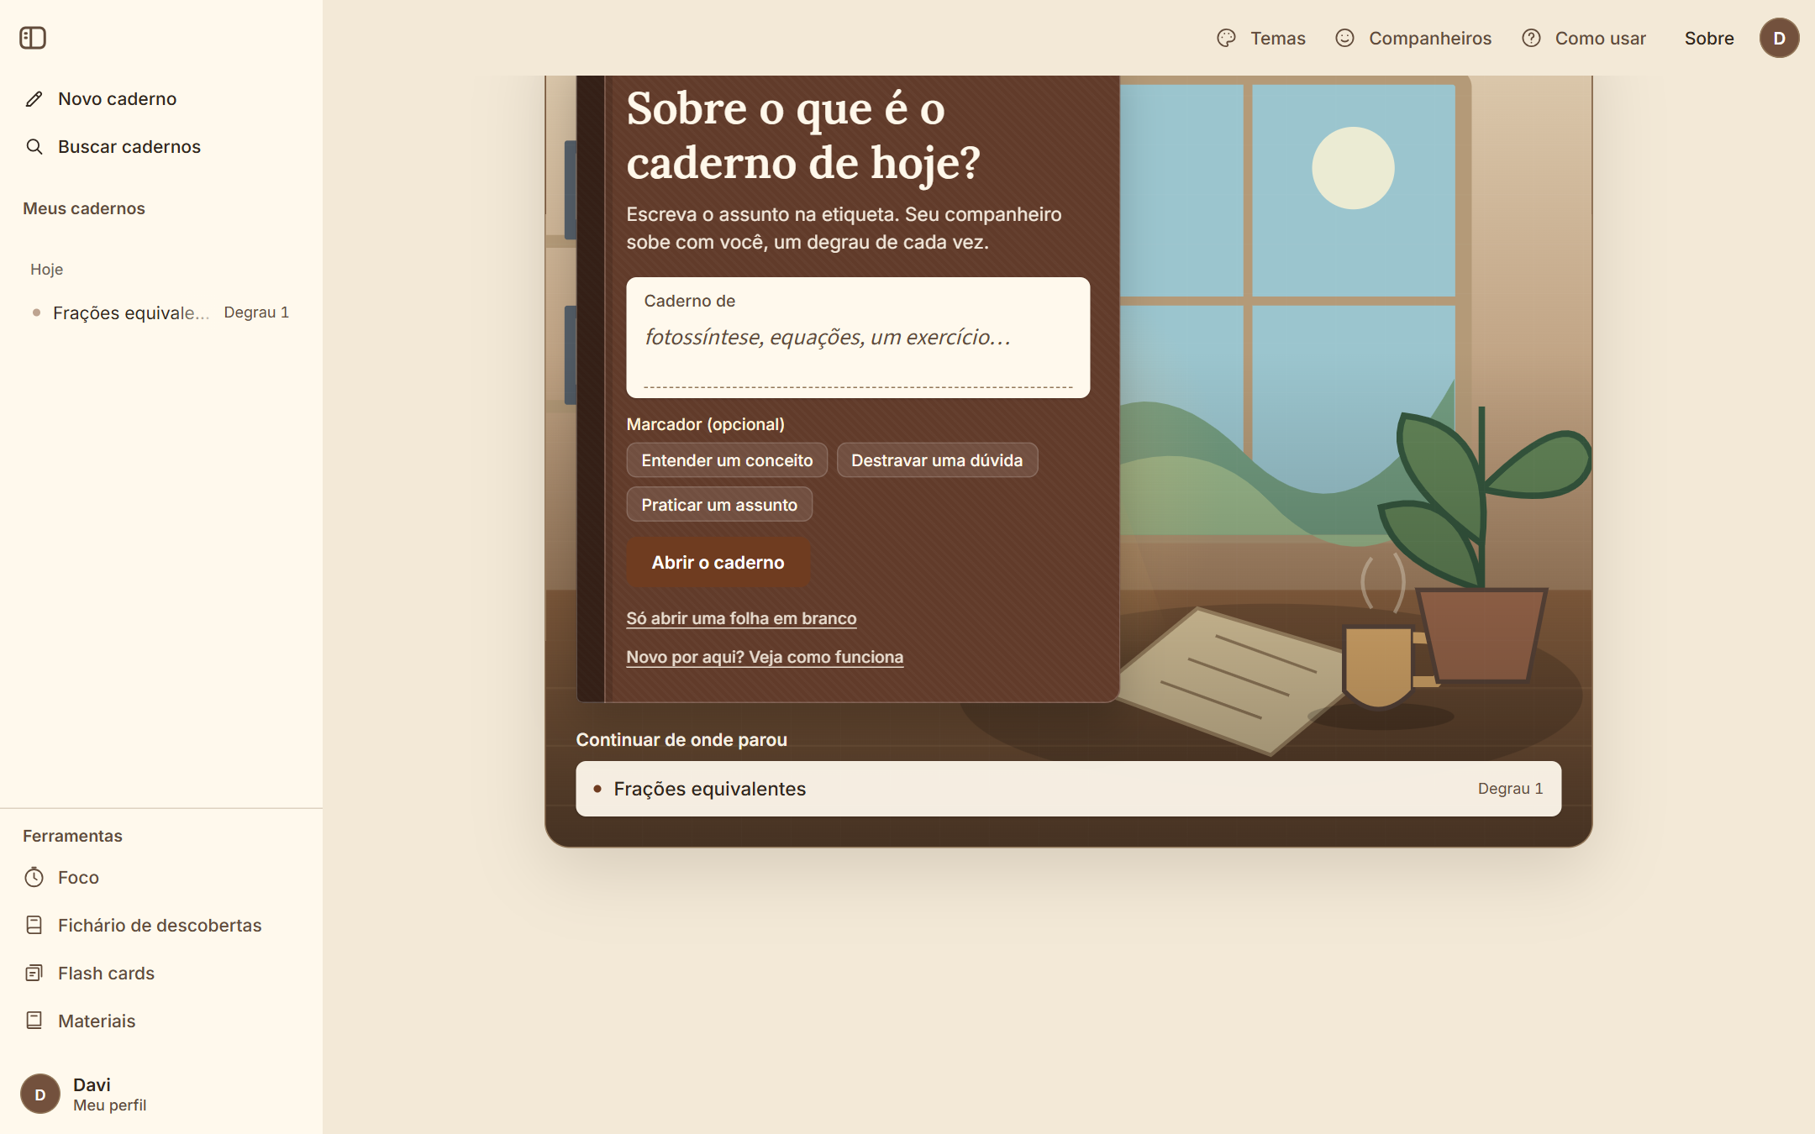
Fonte: Elaborado pelos autores (2026), a partir de captura de tela do protótipo.
O nome do sistema mudou ao longo do desenvolvimento. O protótipo começou como "Passo a Passo", passou a se chamar "EducAI" e, quando um usuário observou que esse nome já era usado por outro produto, foi renomeado para AjudAI.

4.2 Requisitos
Os requisitos foram definidos a partir dos objetivos da pesquisa e da fundamentação teórica e foram refinados ao longo das iterações, principalmente com base nos relatos dos usuários. O Quadro 2 apresenta os requisitos funcionais, e o Quadro 3, os requisitos não funcionais.
Quadro 2 – Requisitos funcionais
Código | Requisito
RF01 | Permitir o login com conta Google e manter perfil, preferências e conversas por conta.
RF02 | Iniciar um caderno a partir de um assunto livre, com objetivo opcional (entender, destravar ou praticar).
RF03 | Responder em streaming, explicando primeiro quando o assunto é novo e terminando com uma única pergunta.
RF04 | Oferecer até três dicas graduais e um exemplo parcial por resposta, revelados um de cada vez pelo estudante.
RF05 | Registrar o degrau de cada conversa e quantas dicas foram usadas em cada degrau.
RF06 | Permitir alternar entre o modo Guia, em que o companheiro conduz, e o modo Aprende, em que o estudante ensina.
RF07 | Registrar uma descoberta por caderno no Fichário e agendar revisões espaçadas.
RF08 | Gerar flash cards a partir da conversa, de 5 a 20 cartões, com revisão por caixas de Leitner.
RF09 | Receber PDFs do estudante, indexá-los e citá-los como fonte nas respostas.
RF10 | Oferecer uma sessão de foco com tempos ajustáveis, tela de pausa e lembrete de uso prolongado.
RF11 | Permitir escolher ambiente visual, aparência clara ou escura, cor de destaque, tamanho de texto e companheiro.
RF12 | Listar, buscar, retomar, renomear e excluir cadernos anteriores.
RF13 | Apresentar um tutorial de uso e uma página com informações sobre o projeto.
Fonte: Elaborado pelos autores (2026).
Quadro 3 – Requisitos não funcionais
Código | Requisito
RNF01 | Interface em português brasileiro e utilizável em telas a partir de 320 pixels de largura.
RNF02 | Contraste mínimo de 4,5:1 para textos e 3:1 para componentes, com respeito à preferência por movimento reduzido.
RNF03 | Isolamento dos dados: cada conta acessa apenas os próprios cadernos, perfis, cartões e materiais.
RNF04 | Limites de uso por conta e globais, para controlar o custo do modelo de linguagem.
RNF05 | Respostas interrompidas por tempo limite devem ser sinalizadas e não podem contaminar o contexto da conversa.
RNF06 | Configuração por variáveis de ambiente, sem credenciais no código-fonte.
RNF07 | Cobertura das regras críticas por testes automatizados que não dependam de credenciais.
Fonte: Elaborado pelos autores (2026).
A Figura 2 resume os casos de uso do estudante.
Figura 2 – Casos de uso do estudante
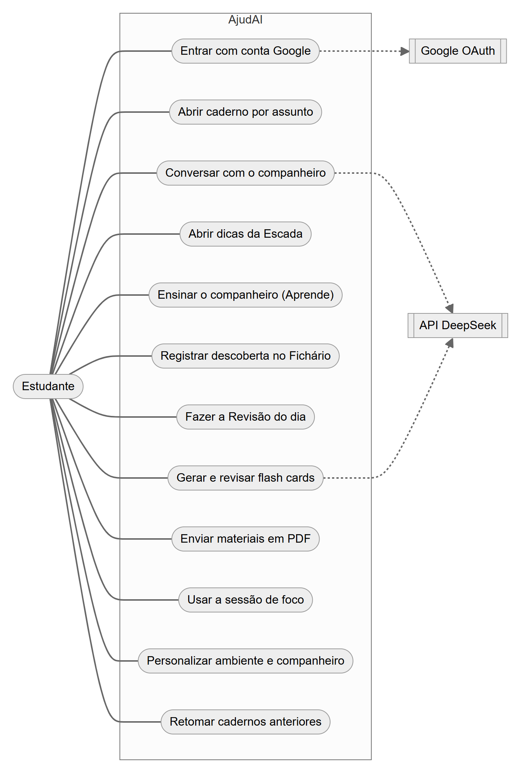
Fonte: Elaborado pelos autores (2026).

4.3 Arquitetura
A aplicação segue uma arquitetura em camadas, apresentada na Figura 3. O navegador exibe a interface do Chainlit, personalizada com arquivos próprios de estilo (CSS) e de comportamento (JavaScript), além de um componente React que desenha a Escada de dicas. O servidor, escrito em Python, concentra o estado da conversa, valida todas as entradas e se comunica com três serviços: o modelo de linguagem DeepSeek, o banco PostgreSQL e o índice vetorial ChromaDB. A autenticação é delegada ao Google.
Figura 3 – Arquitetura do AjudAI
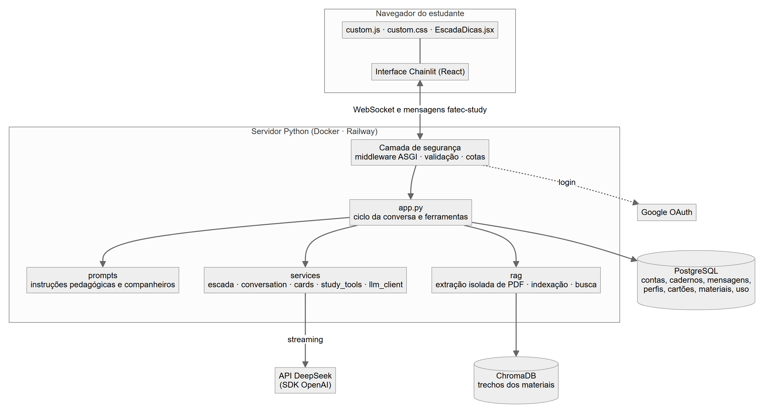
Fonte: Elaborado pelos autores (2026).
O código do servidor está organizado em módulos com responsabilidades separadas, descritos no Quadro 4.
Quadro 4 – Módulos do servidor
Módulo | Responsabilidade
app.py | Ciclo de vida da conversa no Chainlit: início, retomada, mensagens, ações e rotas dos materiais.
study_accounts.py | Login Google, controle de acesso e consultas ao banco do domínio de estudos.
prompts/pedagogical_prompt.py | Instruções pedagógicas: condução, formato da Escada, modos, níveis de apoio, revisão e flash cards.
prompts/companions.py | Personalidade, nome padrão e apelidos dos companheiros.
services/llm_client.py | Comunicação com a API DeepSeek, com streaming e limites de tempo.
services/escada.py | Separação entre o texto visível e as dicas em camadas.
services/conversation.py | Reconstrução do histórico e do contexto da conversa.
services/cards.py | Validação dos flash cards e regras das caixas de Leitner.
services/study_tools.py | Fichário, revisão espaçada e validação da imagem de perfil.
rag/indexer.py e rag/safe_extract.py | Extração de texto dos PDFs, divisão em trechos, indexação e busca.
security.py, security_chainlit.py, security_data.py e security_limits.py | Cabeçalhos e limites HTTP, validação das mensagens, verificação de propriedade e cotas de uso.
Fonte: Elaborado pelos autores (2026).
A comunicação entre o navegador e o servidor usa dois canais. As mensagens da conversa seguem o canal nativo do Chainlit, baseado em WebSocket. As preferências, o perfil, o Fichário, os flash cards e as demais ferramentas usam mensagens entre a página e o servidor em um protocolo próprio, versionado e com tipos de mensagem definidos. O servidor rejeita qualquer tipo que não conheça. Os PDFs são enviados por uma rota HTTP específica, que exige login.

4.4 Fluxo de uma mensagem
A Figura 4 mostra o caminho de uma mensagem do estudante até a resposta.
Figura 4 – Sequência de processamento de uma mensagem
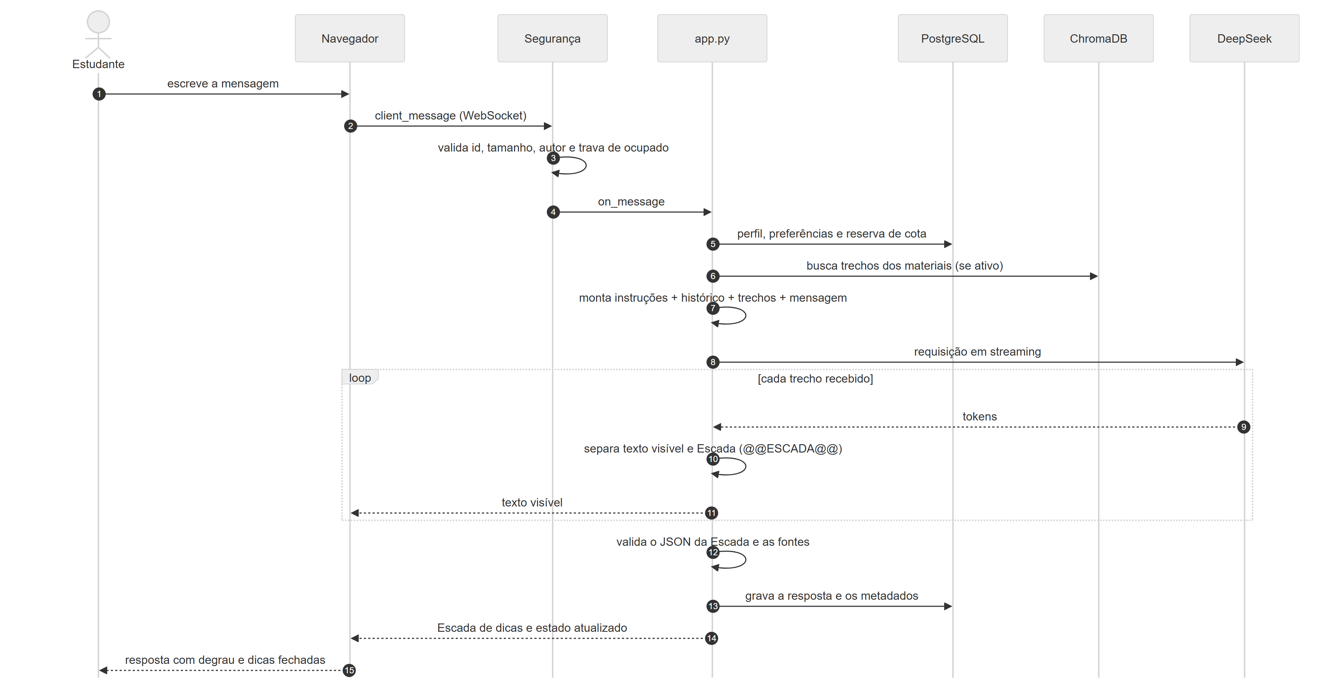
Fonte: Elaborado pelos autores (2026).
O processamento ocorre nas seguintes etapas:
a) a camada de segurança valida a mensagem: o identificador deve ser válido, o texto pode ter no máximo 20.000 caracteres, o autor é sempre registrado como o estudante e uma nova mensagem só é aceita depois que a anterior termina;
b) o servidor carrega o perfil e as preferências do estudante e verifica a cota de uso;
c) as mensagens enviadas ao modelo são montadas em ordem: as instruções pedagógicas, a voz do companheiro, o modo e o nível de apoio, o nome, o objetivo e a dificuldade do estudante e o formato obrigatório da resposta; depois, o histórico do caderno; se for o caso, a instrução de revisão e os trechos dos materiais; e, por fim, a mensagem do estudante;
d) a resposta chega em streaming e passa por um separador que mostra ao estudante apenas o texto visível, guardando as dicas;
e) ao final, as dicas são validadas, registradas na mensagem e exibidas como a Escada de dicas, e a interface é atualizada.
Uma resposta que demora mais de 120 segundos é interrompida. O trecho já recebido é salvo com uma marcação de interrupção, o estudante é avisado e esse trecho não é reaproveitado no contexto das mensagens seguintes. Assim, uma resposta incompleta não induz o modelo a erros posteriores.

4.5 Orientação pedagógica nas instruções do modelo
O AjudAI não usa um modelo treinado especificamente para educação. A condução pedagógica vem de instruções de sistema, escritas pelos autores a partir das ideias do capítulo 2 e ajustadas conforme os retornos dos usuários. O Apêndice C reproduz o núcleo dessas instruções, que pedem ao modelo, entre outras coisas:
a) que explique primeiro quando o estudante pede para aprender algo novo e ainda não mostrou o que sabe, com linguagem simples e um exemplo resolvido, e só então faça uma pergunta de checagem;
b) que, diante de um exercício ou de uma tentativa, aponte o que estava certo e ofereça uma pista por vez, sem entregar a resolução completa;
c) que termine cada resposta com uma única pergunta direta, em português simples, que possa ser respondida em uma ou duas frases;
d) que diminua o apoio quando o estudante acerta sozinho e o aumente quando ele trava;
e) que não faça diagnóstico clínico, não invente fatos nem fontes e reconheça suas limitações.
Essas instruções orientam o modelo, mas não garantem que ele as cumpra em todas as respostas; a seção 5.3 e o capítulo 6 trazem exemplos de desvio. A primeira e a terceira instruções nasceram, em parte, dos retornos dos usuários. Na primeira versão, o assistente sempre começava perguntando, o que atrapalhava quem queria aprender um assunto do zero, e algumas perguntas saíam mal formuladas. Explicar primeiro foi a escolha feita para esse caso, e não uma exigência da teoria, como se discute no capítulo 5.
Os três níveis de apoio, escolhidos no perfil, acrescentam instruções específicas. No nível "menos dicas", o companheiro pede logo uma tentativa; no nível "dicas guiadas", explica o que for novo e oferece uma pista por vez; no nível "mais apoio", explica com mais detalhe, divide o problema em passos menores e mostra exemplos parciais.
Os textos que vêm do estudante e são inseridos nas instruções, como a descoberta do Fichário, a conversa usada para gerar flash cards e os trechos dos materiais, são isolados entre marcadores e têm os sinais de marcação neutralizados. As instruções declaram que esses trechos são dados, e não comandos. Essa medida reduz o risco de que um texto enviado pelo estudante altere o comportamento do modelo.

4.6 Escada de dicas
A Escada de dicas é a funcionalidade que mais diretamente representa o andaimento. Cada resposta do modelo é composta de duas partes: o texto que o estudante lê e, depois de um marcador, um objeto JSON com o apoio em camadas. O Quadro 5 mostra o formato exigido.
Quadro 5 – Formato de resposta exigido do modelo
Texto visível ao estudante, terminando com uma única pergunta?
@@ESCADA@@
{"tipo": "pergunta|dica|verificacao|conquista|ensino",
"degrau": 1, "subiu_sozinho": false,
"dicas": ["pista curta", "pista mais específica"],
"exemplo_parcial": "",
"pronto_para_ensinar": false}
Fonte: Adaptado de src/prompts/pedagogical_prompt.py (2026).
Como a resposta chega em pedaços, o marcador pode ser dividido entre dois trechos recebidos. O separador da aplicação retém o final de cada trecho que possa ser o início do marcador, para que nem o marcador nem o JSON apareçam na tela. Ao fim da resposta, o JSON é validado: tipos desconhecidos são descartados, o degrau é limitado entre 1 e 50, as dicas são limitadas a três e os campos de texto têm tamanho máximo. Se o JSON for inválido, a resposta é exibida normalmente, sem a Escada.
Na interface (Figura 5), a Escada mostra o degrau atual e as camadas de apoio. Apenas a primeira camada pode ser aberta; as seguintes aparecem bloqueadas até que a anterior seja revelada. O servidor só aceita a abertura da camada imediatamente seguinte e registra no banco quantas foram abertas. Esse registro volta ao modelo no histórico, para que ele não repita pistas já vistas. Quando o estudante avança sem abrir nenhuma dica, o degrau recebe o selo "subiu sozinho".
Figura 5 – Conversa com a Escada de dicas, com a primeira dica aberta
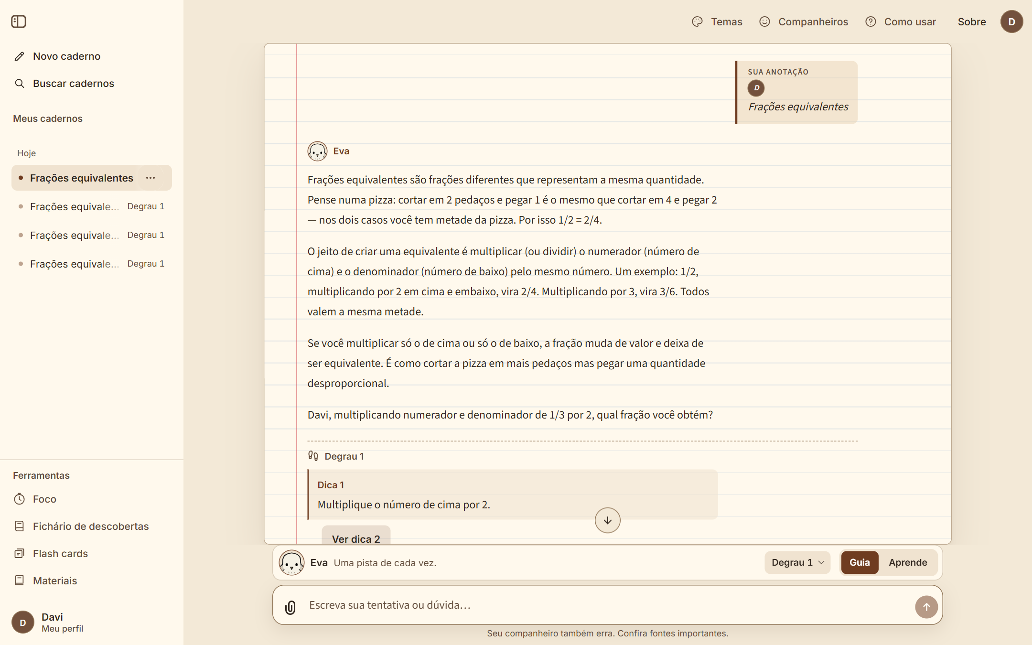
Fonte: Elaborado pelos autores (2026), a partir de captura de tela do protótipo.
A Figura 5 reproduz uma resposta real do modelo, sem edição. A primeira dica exibida (multiplicar o número de cima por 2) está incompleta, pois uma fração equivalente exige multiplicar numerador e denominador pelo mesmo número. A captura foi mantida como exemplo do comportamento observado, e essa limitação é discutida nas seções 5.3 e 6.1.
Na barra de estudo, o botão do degrau abre a escada completa da conversa, com uma linha por degrau, a quantidade de dicas usadas e a indicação "você está aqui". Essa visualização foi reorganizada depois que usuários relataram degraus repetidos na lista.

4.7 Modos Guia e Aprende
No modo Guia, o companheiro conduz o estudo. No modo Aprende, os papéis se invertem: o companheiro finge não dominar o assunto, pede que o estudante explique com as próprias palavras e pode apresentar um equívoco plausível para que ele corrija. Depois de cada explicação, a resposta traz uma nota com o que ficou claro e o que faltou, exibida na Escada.
O modo pode ser escolhido para toda a conversa, por um seletor na barra de estudo, ou ativado em um único turno. Quando o modelo indica que o estudante está pronto para ensinar, a Escada exibe o botão "Explique para", seguido do nome do companheiro, que ativa o modo Aprende na resposta seguinte. A escolha do modo é salva no caderno e restaurada quando a conversa é retomada.

4.8 Fichário e Revisão do dia
O Fichário guarda uma descoberta por caderno, escrita pelo próprio estudante, com até 1.000 caracteres. Ao salvar, o estudante pode agendar uma revisão. A primeira acontece em três dias, e as seguintes em sete, quatorze e trinta dias, em intervalos crescentes, conforme a revisão espaçada.
As revisões pendentes aparecem na capa, na seção Revisão do dia. A revisão é feita em dois turnos, para praticar a recuperação. No primeiro, o companheiro faz uma pergunta que leva o estudante a reconstruir a ideia de memória, de preferência aplicando-a a um caso novo, sem mostrar a anotação. No segundo, compara a resposta com a descoberta registrada, aponta o que foi lembrado e, se faltou algo essencial, faz uma nova pergunta. Na versão atual, a próxima data é agendada assim que o companheiro envia a pergunta do primeiro turno, antes de o estudante responder. Assim, a revisão é contada como feita mesmo que o estudante não chegue a responder, comportamento que fica registrado entre as limitações do capítulo 6.

4.9 Flash cards
O estudante pode gerar flash cards de qualquer caderno, escolhendo entre 5, 10, 15 ou 20 cartões (Figura 6). O modelo recebe a conversa e, se houver, a descoberta do Fichário, e cria os cartões com base no que foi estudado. Se a conversa não render cartões suficientes, ele completa a quantidade com perguntas do mesmo tema e nível, marcadas como extras. A frente de cada cartão é uma pergunta que exige lembrar ou aplicar a ideia, e o verso responde em até duas frases.
Figura 6 – Revisão de flash cards
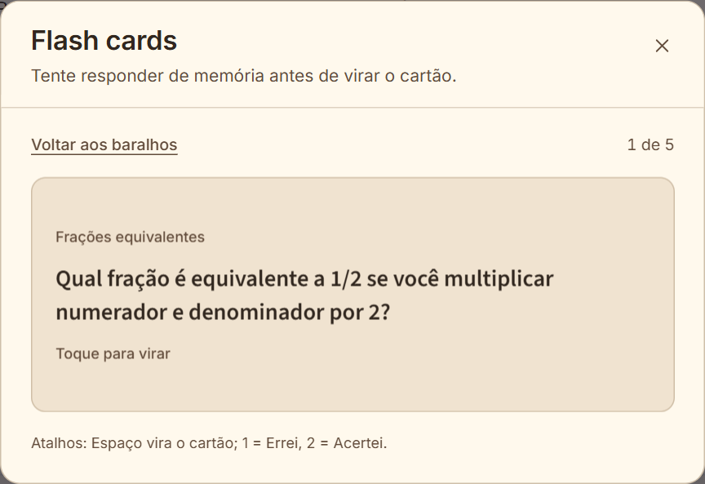
Fonte: Elaborado pelos autores (2026), a partir de captura de tela do protótipo.
O cartão vira ao ser clicado, e o estudante marca "Acertei" ou "Errei". Cada cartão pertence a uma caixa de Leitner. Um acerto o promove para a caixa seguinte, com nova revisão em 7, 14 ou 30 dias, e um erro o devolve à primeira caixa, com revisão no dia seguinte. Ao final, o sistema mostra o desempenho e permite revisar apenas os cartões errados. Os baralhos com cartões vencidos também aparecem na Revisão do dia.
A resposta do modelo é validada antes de ser salva. O JSON precisa ter o formato esperado, os textos têm tamanho máximo, cartões repetidos são descartados e o baralho é cortado na quantidade pedida. Se o modelo devolver menos cartões válidos do que o pedido, o baralho ainda é aceito desde que tenha pelo menos quatro (ou a quantidade pedida, se for menor). Assim, um pedido de 20 cartões pode resultar em um baralho menor.

4.10 Materiais do estudante
No painel Materiais, o estudante envia PDFs de apostilas, livros ou listas de exercícios do próprio curso. O processamento foi desenhado para ser privado e seguro:
a) o arquivo deve começar com a assinatura de um PDF e ter no máximo 25 MB;
b) o texto é extraído em um processo separado do servidor, com prazo de 60 segundos e, em servidores Linux, limites de CPU e de memória, para reduzir o risco de um arquivo malformado travar a aplicação;
c) o texto é dividido em trechos de cerca de 900 caracteres, com sobreposição de 150, e cada trecho guarda o nome do material e a página;
d) os trechos são indexados no ChromaDB com o identificador da conta, e o PDF original não é armazenado.
Quando a opção "Usar meus materiais" está ativa, cada pergunta consulta os trechos da própria conta. A busca combina a similaridade semântica com a presença de termos da pergunta e descarta resultados pouco relevantes, devolvendo no máximo três trechos. As instruções pedem que o modelo cite a fonte no texto, com nome e página, e que transforme exercícios resolvidos em pistas, sem entregar a resposta. As fontes exibidas na Escada são montadas pelo servidor a partir dos trechos efetivamente recuperados, com nome e página. Já as citações que aparecem no texto da resposta são escritas pelo modelo e podem conter erros, por isso merecem conferência.

4.11 Sessão de foco
A sessão de foco segue a técnica Pomodoro, com 25 minutos de estudo e 5 de pausa por padrão, ambos ajustáveis. O relógio usa o horário de término, e não uma contagem de segundos, para continuar correto mesmo quando a aba fica em segundo plano. Ao fim do estudo, uma tela de pausa cobre a interface. O estudante pode cancelá-la, mas o convite à pausa fica explícito. Independentemente da sessão de foco, depois de 50 minutos de uso contínuo o sistema sugere uma pausa, que pode ser adiada por 15 minutos. Esses dois comportamentos foram incluídos a partir de relatos de usuários.

4.12 Personalização
O AjudAI oferece seis ambientes visuais: Caderno Vintage, Castelo da Magia (Inspirado na saga Harry Potter), Herói Aranha (Inspirado na saga Homem-Aranha), Cyberpunk, Café Lo-fi e Jardim/Estufa. Cada um tem uma cena ilustrada em SVG para as aparências clara e escura (Figura 7). O estudante também pode escolher entre quatro cores de destaque, três intensidades de cenário e três tamanhos de texto, além de pausar as animações. A preferência do sistema operacional por movimento reduzido é respeitada.
Figura 7 – Painel de ambientes visuais
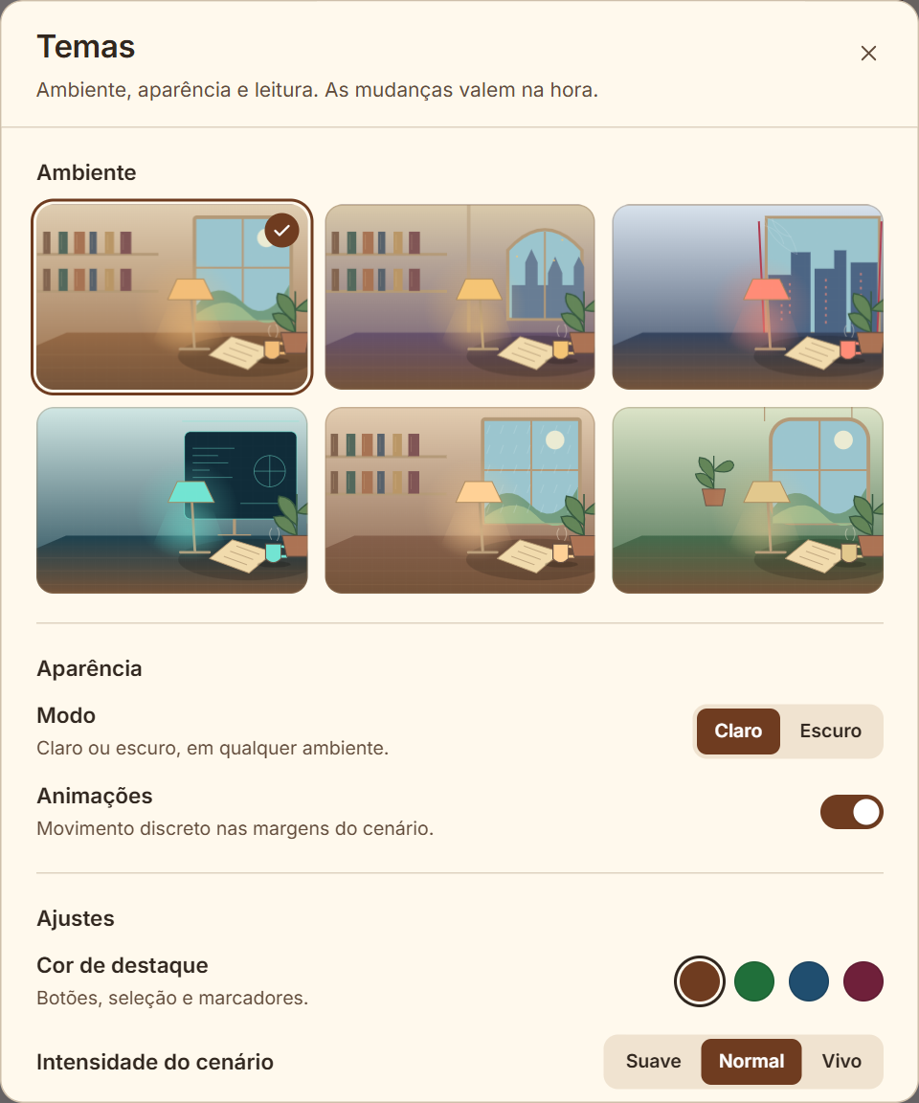
Fonte: Elaborado pelos autores (2026), a partir de captura de tela do protótipo.
Para preservar a legibilidade, todos os ambientes usam as mesmas famílias tipográficas: uma fonte serifada nos títulos, uma fonte sem serifa na leitura e outra na interface. Inicialmente, cada ambiente tinha fontes próprias, mas os usuários relataram estranheza, e as fontes foram unificadas. O ambiente passou a ser expresso apenas pelas cores e pela cena.
Há doze companheiros de estudo: três originais (a coruja Eva, a raposa Foxi e o robô Chappie) e nove inspirados em personagens conhecidos da ficção, como Harry, Hermione, Batman e o Homem-Aranha. Cada companheiro tem uma voz própria, descrita nas instruções do modelo, e o estudante pode dar-lhe um apelido ou ocultá-lo. As expressões do companheiro mudam conforme o momento da conversa: atento, pensando, encorajando ou comemorando. Cada resposta guarda o companheiro que a assinou, de modo que trocar de companheiro não altera a autoria das respostas anteriores. A personalização não é apresentada como fator de aprendizagem. Ela é uma hipótese de experiência do usuário, relacionada ao acolhimento e ao engajamento, que precisaria de estudo próprio.

4.13 Modelo de dados
O banco de dados é criado por cinco scripts de migração, aplicados em ordem a cada inicialização e escritos para poderem ser executados novamente sem apagar dados. As tabelas users, threads, steps, elements e feedbacks seguem o modelo de persistência do Chainlit, que representa usuários, conversas, mensagens, elementos de interface e avaliações. As tabelas com o prefixo study_ pertencem ao domínio do AjudAI. A Figura 8 mostra o modelo entidade-relacionamento simplificado.
Figura 8 – Modelo entidade-relacionamento simplificado
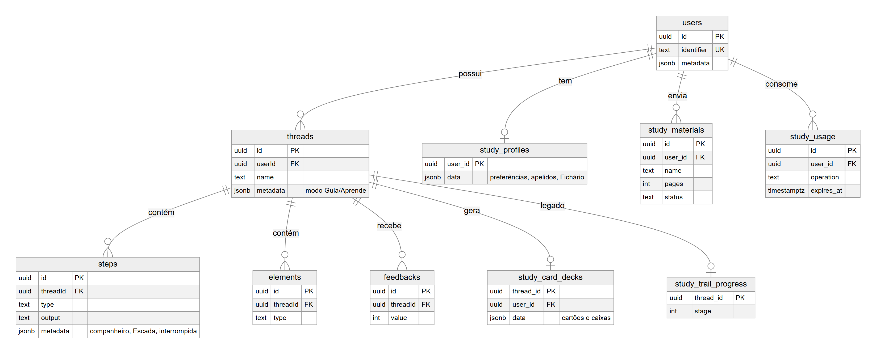
Fonte: Elaborado pelos autores (2026).
O perfil do estudante, incluindo preferências, apelidos, avatar e Fichário, é guardado como um documento JSON na tabela study_profiles. A tabela study_card_decks guarda o baralho de cada caderno, também em JSON. A tabela study_materials registra os PDFs enviados e o estado do processamento, e a tabela study_usage registra cada uso do modelo e de envio de arquivos para o controle de cotas. Os metadados das mensagens guardam o companheiro que respondeu, o JSON da Escada e a marca de resposta interrompida. Todas as chaves estrangeiras usam exclusão em cascata, de modo que remover uma conversa remove também suas mensagens, cartões e registros.
O uso de JSON para o perfil e os baralhos foi uma escolha de simplicidade, pois esses dados são sempre lidos e gravados inteiros, por uma única conta. Já os dados que precisam de consulta e de integridade, como a propriedade das conversas e o controle de uso, ficam em colunas próprias, com índices.

4.14 Segurança
Como o protótipo foi publicado na internet com login aberto a contas Google verificadas, a segurança recebeu atenção específica. As medidas estão organizadas em quatro frentes.
Acesso e isolamento. O login exige e-mail verificado pelo Google e pode ser restrito a uma lista de convidados. As consultas do domínio de estudos filtram os dados pela conta autenticada. No banco, gatilhos do PostgreSQL impedem que uma conversa mude de dono e que mensagens, elementos e avaliações sejam movidos entre conversas. Eles acrescentam uma barreira contra transferências indevidas de propriedade, complementando as verificações da aplicação, mas não substituem a autorização feita no código.
Entradas e requisições. Uma camada intermediária (middleware ASGI) limita o tamanho do corpo das requisições, verifica a origem das chamadas, restringe o CORS ao endereço da aplicação, aplica cookies seguros e adiciona cabeçalhos de segurança, como HSTS. As mensagens da conversa têm tamanho máximo, e os metadados enviados pelo navegador são descartados.
Arquivos. Os PDFs têm limite de 25 MB, são validados antes do processamento e lidos em um processo separado, que não recebe no seu ambiente as variáveis de credenciais da aplicação. Esse processo não é uma sandbox completa, pois roda com o mesmo usuário do sistema e o mesmo acesso a arquivos. A imagem de perfil é reduzida no navegador para WebP de 256 por 256 pixels e validada no servidor, com limite de 80 KB.
Custo e disponibilidade. Cada operação que consome o modelo tem um limite por minuto e uma cota diária por conta: 150 mensagens, 30 gerações de flash cards e 40 envios de arquivos. Há também um teto global diário para toda a aplicação, configurável. As reservas de uso são feitas de forma atômica no banco e liberadas em caso de falha. As respostas têm limite de tamanho e de tempo.
Boa parte desses mecanismos tem testes automatizados específicos, descritos no capítulo 5.

4.15 Implantação
A aplicação é empacotada em uma imagem Docker. Na inicialização, um script aplica as migrações do banco e, em seguida, o servidor do Chainlit é iniciado. O protótipo foi publicado na plataforma Railway, com um banco PostgreSQL gerenciado e um volume persistente para o índice dos materiais. As credenciais (chave do modelo, cliente OAuth do Google, segredo de sessão e endereço do banco) são fornecidas por variáveis de ambiente. Em modo de produção, a aplicação se recusa a iniciar se alguma configuração obrigatória estiver ausente ou se o modo de demonstração estiver ativo.
Em ambiente local, o sistema pode ser executado sem login e sem banco, em modo de demonstração, com as conversas mantidas apenas na memória. Isso facilita o desenvolvimento e a apresentação do protótipo.

5 RESULTADOS E DISCUSSÕES
Este capítulo apresenta o que foi obtido em três frentes: a validação técnica do protótipo, a avaliação exploratória com participantes externos e revisões técnicas e, por fim, uma discussão desses resultados à luz dos objetivos e da literatura.

5.1 Protótipo publicado
O principal resultado do trabalho é o próprio protótipo, publicado na web e acessível com conta Google verificada. As funcionalidades descritas no capítulo 4 estão implementadas na versão a26ebff do código: conversa em streaming com a Escada de dicas, modos Guia e Aprende, Fichário com Revisão do dia, flash cards com caixas de Leitner, Materiais com indicação de fontes, sessão de foco, tutorial "Como usar", página "Sobre" e personalização de ambientes e companheiros. O código-fonte acompanha este trabalho.

5.2 Testes automatizados
O projeto tem 49 testes automatizados, distribuídos em três arquivos (Tabela 1). Os 7 testes de banco de dados só rodam quando se indica uma instância PostgreSQL local; cada execução cria um esquema descartável, aplica as cinco migrações e o remove ao final, sem tocar nos dados reais. Na execução final, em novembro de 2026, sobre o código da versão a26ebff e com o PostgreSQL local, os 49 testes foram aprovados. O registro dessa execução foi guardado junto aos arquivos da monografia.
Tabela 1 – Testes automatizados por arquivo
Arquivo | Nº | Principais verificações
test_study.py | 22 | Escada de dicas, histórico, Fichário, revisão espaçada, flash cards, avatar, materiais e regras das instruções.
test_security.py | 20 | Cabeçalhos, cookies, origem, limites de corpo e de upload, login, produção, PDF inválido, cotas e prazo do streaming.
test_security_db.py | 7 | Propriedade de avaliações e elementos, gatilhos do banco, reserva de uso e cópia de segurança.
Total | 49 | 42 sem dependência de banco e 7 com PostgreSQL local; todos aprovados.
Fonte: Elaborado pelos autores (2026).
Os testes se concentram nas regras que, se falhassem, comprometeriam a proposta pedagógica ou a segurança. Um exemplo é o caso em que o marcador da Escada chega dividido entre dois trechos do streaming: se a separação falhasse, o estudante veria as dicas antes de pedi-las. A interface no navegador e os fluxos completos com o modelo de linguagem não têm testes automatizados e foram conferidos manualmente.

5.3 Testes manuais e inspeções
Os testes manuais foram feitos pelos autores no ambiente local e no ambiente publicado. Com uma conta Google real e o modelo DeepSeek, foram verificados:
a) o login e a criação do perfil;
b) a criação de conversas sobre assuntos diferentes, a renomeação e a retomada pelo histórico;
c) a reinicialização do servidor mantendo o contexto correto de cada conversa;
d) a edição de mensagem sem resíduos no contexto;
e) a restauração das preferências visuais a partir do banco;
f) a abertura sequencial de dicas, com registro no banco e recomposição da Escada após reiniciar o servidor;
g) a troca de modo mantida por conversa, o convite para ensinar e a nota do companheiro.
No ambiente publicado, o login foi validado com duas contas Google distintas. Nessa verificação, as duas contas ainda não tinham cadernos, de modo que ela não avaliou o acesso cruzado a históricos preenchidos. O isolamento dos registros entre contas foi verificado separadamente, com contas fictícias em uma instância local, na qual a tentativa de acessar o histórico de outra conta foi recusada, e nos testes automatizados de autorização.
A medição de contraste foi feita na revisão de interface de 11 de novembro de 2026, sobre as 48 combinações de ambiente, aparência e cor de destaque existentes naquela versão. Foram verificados 288 pares de cores dos tokens de texto, controles e superfícies, sem falhas em relação aos limites de 4,5:1 para texto e de 3:1 para componentes (W3C, 2018). Os layouts foram conferidos em larguras de 320, 375, 1366 e 1440 pixels. A medição não foi repetida na versão final e não equivale a uma auditoria completa de acessibilidade, que exigiria, entre outras coisas, testes com leitores de tela e com ampliação de 200%.
Durante a produção das capturas de tela deste trabalho, em novembro de 2026, o mesmo pedido de explicação sobre frações equivalentes foi feito mais de uma vez ao modelo real. Em uma das execuções, a resposta veio sem o bloco da Escada e foi exibida normalmente, sem as dicas, como previsto no tratamento de respostas fora do formato. Em outra, reproduzida na Figura 5, a primeira dica estava incompleta: sugeria multiplicar apenas o numerador, caso retomado na seção 6.1. Esses episódios mostram, na prática, que o comportamento do modelo varia de uma resposta para outra.

5.4 Avaliação exploratória com participantes
Aproximadamente nove pessoas externas aos autores usaram o protótipo, duas presencialmente e as demais pelo endereço publicado (seção 3.6). Seus comentários foram consolidados em 19 relatos de feedback. Como dito na seção 3.7, um relato é uma ocorrência de comentário, e não um participante. A Tabela 2 distribui os relatos por função e gravidade.
Tabela 2 – Relatos de feedback por função e gravidade
Função | Alta | Média | Baixa | Total
Conversa | 0 | 2 | 0 | 2
Flash cards | 0 | 3 | 1 | 4
Foco | 0 | 1 | 1 | 2
Escada de dicas | 0 | 1 | 1 | 2
Companheiros | 0 | 0 | 2 | 2
Uso geral, Busca e Sobre | 0 | 1 | 2 | 3
Temas, Check-in e Identidade | 0 | 0 | 3 | 3
Acesso | 1 | 0 | 0 | 1
Total | 1 | 8 | 10 | 19
Fonte: Elaborado pelos autores (2026), a partir do relatório de testes.
O Quadro 6 resume os relatos que mais influenciaram as alterações, com a correção aplicada. Os relatos aparecem em discurso indireto porque o relatório não guarda as mensagens originais e não é possível confirmar se as frases ali registradas são literais. A lista completa está no relatório de testes do projeto.
Quadro 6 – Principais relatos de feedback e correções
Função | Relato | Grav. | Correção aplicada
Conversa | O assistente começava fazendo perguntas, quando o participante queria aprender um assunto novo. | Média | Passou a explicar primeiro, com um exemplo, e só depois perguntar.
Conversa | Algumas perguntas pareciam estranhas ou mal formuladas. | Média | Instrução de uma única pergunta, direta e em linguagem simples.
Foco | Ao fim do tempo, aparecia só um aviso pequeno. | Média | Tela de pausa que cobre o site, com opção de cancelar.
Flash cards | O cartão não virava como um flash card de verdade. | Média | O cartão passou a girar ao ser clicado.
Flash cards | Os botões Lembrei, Quase e Não lembrei confundiam. | Média | Só Acertei e Errei, com desempenho final e revisão dos erros.
Escada de dicas | A lista mostrava degraus repetidos. | Média | Uma linha por degrau, com a indicação "você está aqui".
Uso geral | Faltava algo que ensinasse a usar o sistema. | Média | Tutorial "Como usar" em sete passos.
Check-in de ânimo | A função parecia não ter sentido. | Baixa | Função removida.
Temas | Cada tema tinha uma fonte diferente, e os nomes soavam estranhos. | Baixa | Mesmas fontes em todos os temas e só as imagens no painel.
Acesso | Um segundo usuário não conseguia entrar no site publicado. | Alta | Login liberado para contas Google verificadas.
Fonte: Elaborado pelos autores (2026), a partir do relatório de testes.
Segundo o relatório, todos os 19 relatos receberam uma correção, já publicada. Os de gravidade média se concentraram nas funções de estudo (conversa, flash cards, foco e Escada), e os de gravidade baixa, em aspectos visuais e de texto. O único relato de gravidade alta tratava do acesso ao sistema publicado: o login estava restrito a uma lista de convidados e foi aberto a contas Google verificadas, com as proteções descritas na seção 4.14.

5.5 Apontamentos de revisões técnicas
As revisões técnicas de código, segurança e interface, feitas pelos autores com apoio de ferramentas de IA, resultaram em oito apontamentos, apresentados no Quadro 7. Todos foram tratados antes da versão final.
Quadro 7 – Apontamentos técnicos e correções
Cód. | Apontamento | Grav. | Correção
T1 | Respostas acima de 120 segundos eram cortadas sem aviso e não eram salvas. | Média | Aviso ao usuário e registro do trecho parcial, fora do contexto.
T2 | Não havia limite diário de uso do modelo, com risco de custo. | Média | Cotas diárias por conta e teto global.
T3 | Avaliações e elementos de mensagem podiam ser alterados sem verificar o dono. | Alta | Verificação de propriedade na aplicação e no banco.
T4 | Uploads de até 500 MB, de qualquer tipo. | Alta | Limite de 25 MB, validado antes do processamento.
T5 | PDFs pesados podiam travar o servidor. | Média | Leitura em processo separado, com prazo e limite de memória.
T6 | CORS aberto, cookies sem o atributo Secure e cabeçalhos de segurança ausentes. | Média | Origens restritas, cookies seguros e HSTS.
T7 | O índice de materiais falhava ao iniciar no servidor Linux. | Média | Inicialização corrigida.
T8 | Fontes irregulares, botões sem padrão e textos espremidos no celular. | Baixa | Padronização visual.
Fonte: Elaborado pelos autores (2026), a partir do relatório de testes.
Os 19 relatos e os 8 apontamentos não correspondem, necessariamente, a 27 alterações distintas. O apontamento T8, de padronização visual, por exemplo, se sobrepõe a relatos de interface, como o das fontes diferentes em cada tema. O mais correto é dizer que esses itens, somados, orientaram as alterações feitas no protótipo. Os dois apontamentos de gravidade alta (T3 e T4) foram tratados antes da abertura do login ao público, e as correções de segurança ganharam testes automatizados correspondentes (Tabela 1), o que ajuda a evitar que os problemas voltem.

5.6 Discussão
Os resultados permitem retomar os objetivos específicos definidos na introdução.
O levantamento bibliográfico e o estudo de modelos de IA e PLN, previstos no primeiro e no segundo objetivos, orientaram decisões concretas. A ZDP e o andaimento deram origem à Escada de dicas e aos níveis de apoio. A pesquisa sobre aprender ensinando levou ao modo Aprende, e os estudos sobre revisão espaçada e prática de recuperação deram forma ao Fichário e aos flash cards. No lugar das bibliotecas tradicionais de PLN previstas no projeto de pesquisa, adotou-se um modelo de linguagem controlado por instruções, alternativa escolhida para atender ao requisito de conversa aberta neste projeto.
O terceiro e o quarto objetivos, de projetar e desenvolver o protótipo, foram cumpridos: o sistema está publicado, com contas, persistência, controles de segurança e limites de custo. Um ponto que merece destaque é que a separação entre o texto visível e as dicas é feita pela aplicação, e não apenas pedida ao modelo. Kasneci et al. (2023) apontam a entrega de respostas prontas como um dos riscos dos modelos de linguagem na educação. No AjudAI, as dicas geradas ficam escondidas até que o estudante decida abri-las, uma de cada vez, o que deixa com ele o controle sobre quanto apoio receber, de modo parecido com o descrito por Wood, Bruner e Ross (1976). Isso não impede que o texto visível, escrito pelo modelo, às vezes adiante mais do que deveria; as instruções reduzem esse risco, mas não o eliminam.
O quinto objetivo, de avaliação, foi atendido apenas em parte. Os testes automatizados e manuais mostram que as funcionalidades principais funcionam como projetado e que as regras críticas têm cobertura. A avaliação exploratória, com cerca de nove participantes, foi útil como avaliação formativa: na linha do que defende Nielsen (1993), poucos usuários apontaram problemas que os autores não tinham percebido. Os relatos mais relevantes para a proposta pedagógica foram os da conversa. Eles mostraram que, para quem chegava sem conhecer o assunto, começar com perguntas não ajudava. A opção por explicar primeiro foi a resposta escolhida. Ela é coerente com a ideia de oferecer apoio inicial e retirá-lo aos poucos, mas não decorre obrigatoriamente da teoria, já que uma pergunta inicial também pode servir para conhecer o que o estudante já sabe.
Um relato levou à remoção de uma funcionalidade, o check-in de ânimo, que parecia não fazer sentido para quem o usou. A decisão está de acordo com a teoria da carga cognitiva (SWELLER, 1988), segundo a qual elementos que não contribuem para a tarefa disputam a atenção de quem estuda.
Por outro lado, a avaliação não mediu ganho de aprendizagem nem usabilidade de forma estruturada, e não houve critérios definidos de antemão para julgar a qualidade pedagógica das respostas. Com os dados deste trabalho, não é possível afirmar que o AjudAI faz o estudante aprender mais do que outras formas de estudo. Os resultados oferecem evidências da viabilidade técnica do protótipo e subsídios exploratórios para melhorar sua interface e sua condução conversacional. A qualidade pedagógica das respostas, a usabilidade percebida e os efeitos sobre a aprendizagem ainda precisam de avaliação sistemática. Quanto à hipótese da seção 1.2, os resultados sustentam sua parte técnica, ou seja, a de que é possível estruturar o apoio em camadas e integrá-lo a ferramentas de estudo em uma aplicação web, e deixam em aberto a parte relativa à qualidade do apoio e aos seus efeitos.

6 CONSIDERAÇÕES FINAIS
Este trabalho partiu de uma pergunta: como desenvolver um assistente virtual baseado em modelo de linguagem que apoie estudantes com dificuldades de aprendizagem sem substituir o raciocínio deles por respostas prontas? A resposta construída foi o AjudAI, um assistente de estudos cuja condução se inspira na Zona de Desenvolvimento Proximal, de Vygotsky, e no andaimento.
Quanto ao desenvolvimento, o objetivo geral foi atingido: o protótipo está implementado, publicado e em funcionamento, com as funcionalidades planejadas e outras incorporadas ao longo do processo. A avaliação, porém, limitou-se ao plano técnico e exploratório. Os testes automatizados, as inspeções, os retornos de cerca de nove participantes e as revisões técnicas indicaram o funcionamento do sistema e orientaram diversas alterações, mas não mediram o efeito do assistente sobre a aprendizagem nem a usabilidade de forma estruturada.
Do ponto de vista do projeto, a principal contribuição do trabalho está na proposta de orientar um modelo de linguagem de uso geral por uma concepção pedagógica. A estrutura de resposta em duas partes permite que a aplicação, e não apenas o modelo, mantenha as dicas ocultas até que o estudante as solicite. A opção de explicar primeiro quando o assunto é novo resultou da articulação entre a fundamentação teórica e os retornos dos participantes, como escolha de projeto. Além disso, a conversa foi integrada a técnicas de estudo fundamentadas na literatura, como a revisão espaçada, a prática de recuperação e a aprendizagem por meio do ensino.
No aspecto técnico, o desenvolvimento evidenciou que um protótipo acadêmico publicado na internet precisa considerar segurança e custo desde as primeiras versões. O isolamento de dados por conta, a validação de arquivos, os limites de uso e os testes das regras críticas exigiram esforço comparável ao das funcionalidades pedagógicas.
A metodologia foi suficiente para desenvolver e validar o protótipo, mas não para avaliar seu efeito educacional. A bibliografia atendeu às necessidades da pesquisa e foi ampliada durante o trabalho, à medida que cada funcionalidade exigia fundamentação própria.

6.1 Limitações
Além das limitações metodológicas da seção 3.8, o protótipo tem limitações técnicas conhecidas:
a) a qualidade pedagógica das respostas depende do modelo de linguagem, e avaliações como o degrau e a prontidão para ensinar variam entre respostas; na captura real apresentada na Figura 5, por exemplo, a primeira dica sugere multiplicar apenas o numerador, uma pista incompleta, já que a fração equivalente exige multiplicar numerador e denominador pelo mesmo número, o que reforça a necessidade de revisão humana das instruções e de avaliação sistemática das dicas;
b) as instruções pedem ao modelo que não entregue soluções completas, mas não há garantia de que isso aconteça em todas as respostas;
c) as fontes mostradas na Escada vêm dos trechos recuperados, mas as citações escritas no texto da resposta dependem do modelo e podem conter erros;
d) a revisão do Fichário é reagendada assim que a pergunta de revisão é enviada, antes de o estudante responder;
e) um pedido de flash cards pode resultar em menos cartões do que o solicitado, desde que haja um mínimo de quatro válidos;
f) o sistema depende de uma API paga, o que exige cotas de uso e faz do custo um fator para uma adoção em larga escala;
g) arquivos anexados diretamente no campo de mensagem são aceitos pela interface, mas não são lidos pelo modelo; o envio de materiais deve ser feito pelo painel Materiais;
h) a política de segurança de conteúdo do navegador (CSP) está apenas em modo de relatório, e a leitura de PDFs, embora feita em processo separado, não roda em uma sandbox completa;
i) a acessibilidade não foi verificada com leitores de tela nem com ampliação de 200%, e a medição de contraste não foi repetida na versão final;
j) o código ainda guarda partes de versões anteriores, como uma trilha fixa de exercícios mantida por compatibilidade, e regras de estilo duplicadas que podem ser simplificadas.

6.2 Trabalhos futuros
Como continuidade, sugere-se:
a) aplicar o questionário do Apêndice A, depois de adotar uma versão validada em português da escala SUS, a um grupo maior de estudantes, com registro dos participantes e das sessões;
b) realizar um estudo com grupo de controle, com pré-teste e pós-teste, para investigar o efeito da Escada de dicas e da revisão espaçada sobre a aprendizagem e a retenção;
c) definir critérios para avaliar a qualidade pedagógica das dicas e das explicações, com participação de professores, em resposta à lacuna apontada por Zawacki-Richter et al. (2019);
d) gerar trilhas de estudo personalizadas a partir das dificuldades identificadas nas conversas, como previsto no projeto de pesquisa;
e) corrigir as limitações técnicas listadas acima, em especial o momento do reagendamento da revisão e a leitura de anexos;
f) realizar testes de acessibilidade com leitores de tela e em celulares reais;
g) avaliar modelos de linguagem abertos, executados localmente, para reduzir o custo e a dependência de provedores externos.
Espera-se que o trabalho contribua para a discussão sobre o uso de Inteligência Artificial na educação. Ao longo do desenvolvimento, a questão que mais ocupou os autores não foi o que o modelo consegue responder, e sim como ele pode ajudar o estudante a chegar à resposta por conta própria.

REFERÊNCIAS
BLOOM, B. S. The 2 sigma problem: the search for methods of group instruction as effective as one-to-one tutoring. Educational Researcher, v. 13, n. 6, p. 4-16, 1984.
BROOKE, J. SUS: a "quick and dirty" usability scale. In: JORDAN, P. W. et al. (ed.). Usability evaluation in industry. London: Taylor & Francis, 1996. p. 189-194.
BROWN, T. B. et al. Language models are few-shot learners. In: CONFERENCE ON NEURAL INFORMATION PROCESSING SYSTEMS, 34., 2020, Vancouver. Advances in Neural Information Processing Systems 33. Red Hook: Curran Associates, 2020. p. 1877-1901.
CEPEDA, N. J. et al. Distributed practice in verbal recall tasks: a review and quantitative synthesis. Psychological Bulletin, v. 132, n. 3, p. 354-380, 2006.
CERVO, A. L.; BERVIAN, P. A.; SILVA, R. Metodologia científica. 6. ed. São Paulo: Pearson Prentice Hall, 2007.
CHAINLIT. Chainlit documentation. [S. l.], 2026. Disponível em: https://docs.chainlit.io. Acesso em: 23 out. 2026.
CHROMA. Chroma documentation. [S. l.], 2026. Disponível em: https://docs.trychroma.com. Acesso em: 5 nov. 2026.
CIRILLO, F. The Pomodoro Technique: the life-changing time-management system. London: Virgin Books, 2018.
DEEPSEEK. DeepSeek API docs. [S. l.], 2026. Disponível em: https://api-docs.deepseek.com. Acesso em: 16 out. 2026.
DEVLIN, J. et al. BERT: pre-training of deep bidirectional transformers for language understanding. In: CONFERENCE OF THE NORTH AMERICAN CHAPTER OF THE ASSOCIATION FOR COMPUTATIONAL LINGUISTICS, 2019, Minneapolis. Proceedings […]. Minneapolis: ACL, 2019. p. 4171-4186. Disponível em: https://arxiv.org/abs/1810.04805. Acesso em: 14 out. 2026.
EBBINGHAUS, H. Memory: a contribution to experimental psychology. Tradução de Henry A. Ruger e Clara E. Bussenius. New York: Teachers College, Columbia University, 1913.
FIORELLA, L.; MAYER, R. E. The relative benefits of learning by teaching and teaching expectancy. Contemporary Educational Psychology, v. 38, n. 4, p. 281-288, 2013.
GIL, A. C. Como elaborar projetos de pesquisa. 4. ed. São Paulo: Atlas, 2007.
JI, Z. et al. Survey of hallucination in natural language generation. ACM Computing Surveys, v. 55, n. 12, p. 1-38, 2023.
KASNECI, E. et al. ChatGPT for good? On opportunities and challenges of large language models for education. Learning and Individual Differences, v. 103, art. 102274, 2023.
KULIK, J. A.; FLETCHER, J. D. Effectiveness of intelligent tutoring systems: a meta-analytic review. Review of Educational Research, v. 86, n. 1, p. 42-78, 2016.
LEITNER, S. So lernt man lernen: der Weg zum Erfolg. Freiburg im Breisgau: Herder, 1972.
LEWIS, P. et al. Retrieval-augmented generation for knowledge-intensive NLP tasks. In: CONFERENCE ON NEURAL INFORMATION PROCESSING SYSTEMS, 34., 2020, Vancouver. Advances in Neural Information Processing Systems 33. Red Hook: Curran Associates, 2020. p. 9459-9474.
LUCKIN, R. et al. Intelligence unleashed: an argument for AI in education. London: Pearson, 2016.
MARCONI, M. A.; LAKATOS, E. M. Metodologia do trabalho científico: procedimentos básicos, pesquisa bibliográfica, projeto e relatório, publicações e trabalhos científicos. 7. ed. São Paulo: Atlas, 2009.
NIELSEN, J. Usability engineering. San Diego: Academic Press, 1993.
ROEDIGER, H. L.; KARPICKE, J. D. Test-enhanced learning: taking memory tests improves long-term retention. Psychological Science, v. 17, n. 3, p. 249-255, 2006.
RUSSELL, S.; NORVIG, P. Inteligência artificial: uma abordagem moderna. 4. ed. Rio de Janeiro: GEN LTC, 2022.
SOMMERVILLE, I. Engenharia de software. 10. ed. São Paulo: Pearson Education do Brasil, 2018.
SWELLER, J. Cognitive load during problem solving: effects on learning. Cognitive Science, v. 12, n. 2, p. 257-285, 1988.
TINTO, V. Leaving college: rethinking the causes and cures of student attrition. 2. ed. Chicago: University of Chicago Press, 1993.
VANLEHN, K. The relative effectiveness of human tutoring, intelligent tutoring systems, and other tutoring systems. Educational Psychologist, v. 46, n. 4, p. 197-221, 2011.
VASWANI, A. et al. Attention is all you need. In: CONFERENCE ON NEURAL INFORMATION PROCESSING SYSTEMS, 31., 2017, Long Beach. Advances in Neural Information Processing Systems 30. Red Hook: Curran Associates, 2017. p. 5998-6008.
VYGOTSKY, L. S. A formação social da mente: o desenvolvimento dos processos psicológicos superiores. 7. ed. São Paulo: Martins Fontes, 2007.
W3C. Web Content Accessibility Guidelines (WCAG) 2.1. [S. l.]: World Wide Web Consortium, 2018. Disponível em: https://www.w3.org/TR/WCAG21/. Acesso em: 10 nov. 2026.
WOOD, D.; BRUNER, J. S.; ROSS, G. The role of tutoring in problem solving. Journal of Child Psychology and Psychiatry, v. 17, n. 2, p. 89-100, 1976.
ZAWACKI-RICHTER, O. et al. Systematic review of research on artificial intelligence applications in higher education: where are the educators? International Journal of Educational Technology in Higher Education, v. 16, n. 39, p. 1-27, 2019. Disponível em: https://doi.org/10.1186/s41239-019-0171-0. Acesso em: 21 out. 2026.

APÊNDICE A – QUESTIONÁRIO DE AVALIAÇÃO PROPOSTO
Questionário proposto para estudos futuros, ainda não aplicado. A Parte 2 traz os dez itens da System Usability Scale (BROOKE, 1996) em tradução livre dos autores, feita a partir do original em inglês. Essa tradução não foi validada; antes de qualquer aplicação, recomenda-se substituí-la por uma versão em português já validada na literatura e citar sua fonte. As partes 3 e 4 foram elaboradas pelos autores e ficam fora do cálculo da pontuação SUS. As afirmações das partes 2 e 3 devem ser respondidas em uma escala de 1 (discordo totalmente) a 5 (concordo totalmente).
Parte 1 – Perfil do participante
a) curso e semestre;
b) frequência com que usa assistentes de IA para estudar (nunca, às vezes, frequentemente);
c) assunto estudado durante o teste.
Parte 2 – Usabilidade (System Usability Scale)
1. Eu acho que gostaria de usar este sistema com frequência.
2. Eu achei o sistema desnecessariamente complexo.
3. Eu achei o sistema fácil de usar.
4. Eu acho que precisaria de ajuda de uma pessoa com conhecimentos técnicos para usar o sistema.
5. Eu achei que as várias funções do sistema estão bem integradas.
6. Eu achei que o sistema apresenta muita inconsistência.
7. Eu imagino que as pessoas aprenderão a usar este sistema rapidamente.
8. Eu achei o sistema muito complicado de usar.
9. Eu me senti confiante ao usar o sistema.
10. Eu precisei aprender várias coisas antes de conseguir usar o sistema.
Parte 3 – Experiência pedagógica
11. As explicações do companheiro foram claras para um assunto que eu não conhecia.
12. As dicas me ajudaram a avançar sem entregar a resposta pronta.
13. Eu senti que eu mesmo cheguei à resposta.
14. Explicar o conteúdo para o companheiro (modo Aprende) me ajudou a perceber o que eu ainda não sabia.
15. A Revisão do dia e os flash cards me ajudaram a lembrar o que estudei.
16. O ambiente visual e o companheiro deixaram o estudo mais agradável.
17. O ambiente visual ou as animações me distraíram.
Parte 4 – Perguntas abertas
18. O que mais ajudou no seu estudo?
19. O que atrapalhou ou causou confusão?
20. O que você mudaria no sistema?
Para a análise da Parte 2, usa-se o cálculo proposto por Brooke (1996): nos itens ímpares subtrai-se 1 da resposta, nos itens pares subtrai-se a resposta de 5, e a soma é multiplicada por 2,5. O resultado é uma pontuação de 0 a 100, que não deve ser lida como porcentagem.

APÊNDICE B – ROTEIRO DE TESTE COM USUÁRIOS
Roteiro sugerido para sessões futuras de teste, de aproximadamente 30 minutos, a ser usado com o questionário do Apêndice A. Ele não foi usado na avaliação exploratória descrita no capítulo 5.
1. Entrar no sistema com a própria conta Google e conferir o tutorial "Como usar".
2. Abrir um caderno sobre um assunto que o participante ainda não domina e ler a primeira explicação.
3. Responder à pergunta do companheiro e, se travar, abrir as dicas uma de cada vez.
4. Avançar ao menos dois degraus e conferir a escada completa na barra de estudo.
5. Usar o modo Aprende e explicar o conteúdo ao companheiro; ler a nota recebida.
6. Registrar uma descoberta no Fichário, com revisão agendada.
7. Gerar 5 flash cards do caderno e revisá-los com "Acertei" e "Errei".
8. Trocar o ambiente visual e o companheiro durante a conversa.
9. Iniciar uma sessão de foco com tempo curto e observar a tela de pausa.
10. Responder ao questionário.
Durante a sessão, o observador registra, sem interferir, os pontos em que o participante hesita, erra ou pede ajuda, usando o modelo de registro do relatório de testes: data, testador, dispositivo, função, passos para reproduzir, resultado esperado, resultado obtido, gravidade e situação.

APÊNDICE C – NÚCLEO DAS INSTRUÇÕES PEDAGÓGICAS
Trecho das instruções de sistema enviadas ao modelo de linguagem em toda conversa, extraído do arquivo src/prompts/pedagogical_prompt.py.
Quadro 8 – Trecho das instruções de sistema
Sua abordagem é inspirada na Zona de Desenvolvimento Proximal de Vygotsky:
primeiro você mostra o caminho, depois acompanha o estudante e, aos poucos,
retira o apoio conforme ele demonstra compreensão.
Não afirme fazer diagnóstico clínico nem invente fatos ou fontes.
Reconheça suas limitações.

Como conduzir:
- Assunto novo: quando o estudante pede para aprender ou entender algo e
ainda não mostrou o que sabe sobre isso, ENSINE primeiro. Explique a ideia
central em linguagem simples, mostre um exemplo concreto resolvido passo a
passo e, se ajudar, use uma comparação do dia a dia. Depois da explicação,
termine obrigatoriamente com uma pergunta de checagem, fácil e sobre o que
acabou de explicar.
- Tentativa ou dúvida concreta: não entregue a solução completa. Diga
especificamente o que estava certo e ofereça uma pista por vez para o
próximo passo.
- Pedido explícito de explicação: explique com clareza, mesmo no meio da
conversa.
- Reduza o apoio quando o estudante acertar sozinho; aumente quando ele
travar.

Estilo de escrita:
- Toda resposta termina com uma única pergunta. Ela deve ser direta, em
português simples, sobre um ponto já explicado, e possível de responder
em uma ou duas frases.
- Não faça perguntas vagas ("O que você acha?", "Faz sentido?") nem duas
perguntas juntas.
Fonte: src/prompts/pedagogical_prompt.py (2026).

